目录

1.系统资料下载路径 1
2.安装指导 1
3.安装详细讲解 1
3.1解压一键安装文件及配置java环境 1
3.2配置tomcat端口和文件上传路径 5
3.3检查java环境 6
3.4mysql数据库安装 13
3.5安装数据库客户端工具navicat 25
3.6运行数据库文件 25
3.7平台安装、更新部署 31
3.7.1系统部署 31
3.7.2系统更新 34
4.附件mysql-5.7.21-winx64安装方法 40
5.附件将tomcat注册成服务 57
6.页面修改后汉字乱码 61
7.查看端口占用情况 64

1.系统资料下载路径
见钉钉：客户服务器维护记录

2.安装指导
解压一键安装文件及配置java环境
配置tomcat端口和文件上传路径
检查java环境
mysql数据库安装
navicat安装
运行数据库文件
平台安装、更新部署

3.安装详细讲解

3.1解压一键安装文件及配置java环境
如果该路径无法创建，以下部署请按照数据路径配置信息
双击安装文件如图：
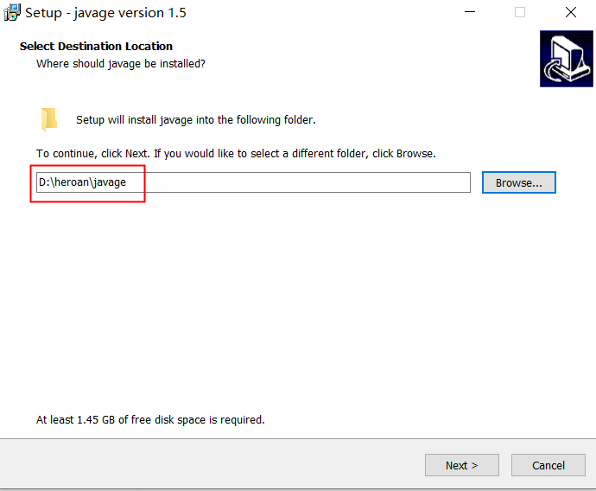
选择安装路径（安装路径为非系统盘下目录）后，点Next，如下图：
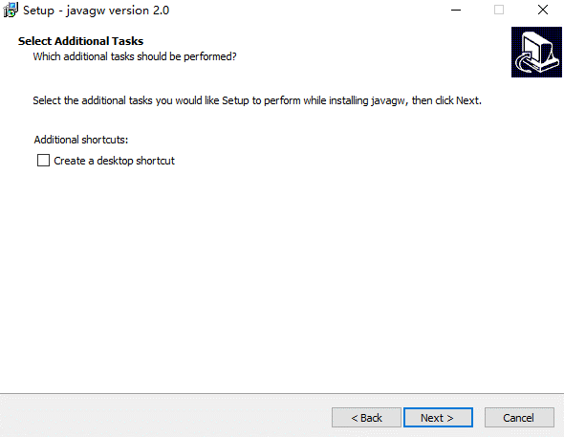
点Next如下图：
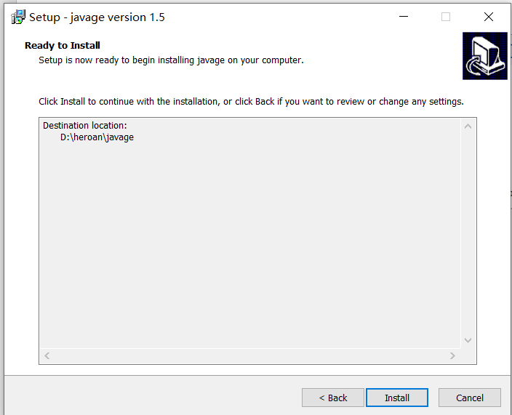
点击Install如图：
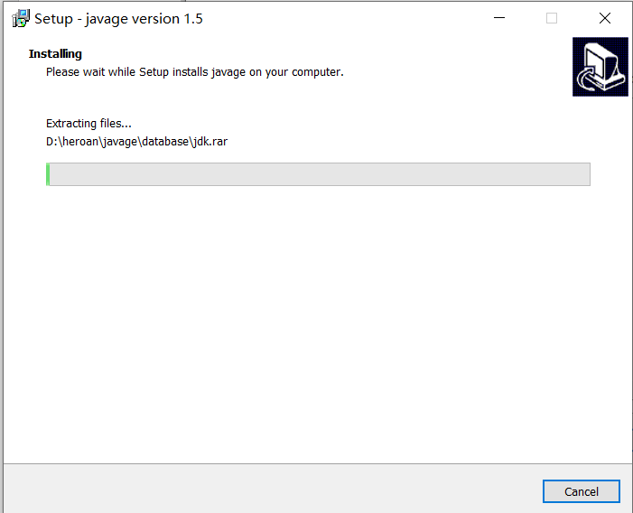
等待安装，安装完成如图：
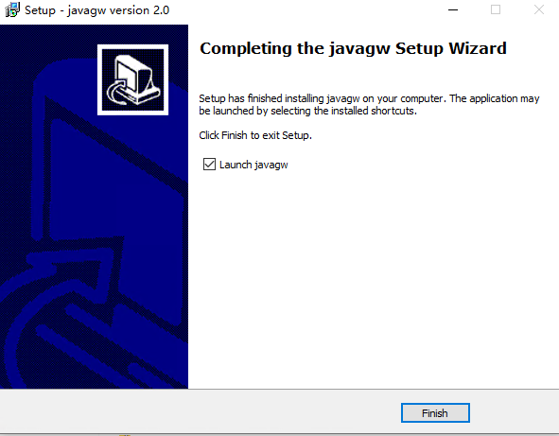
完成安装解压，点击Finish。

3.2配置tomcat端口和文件上传路径
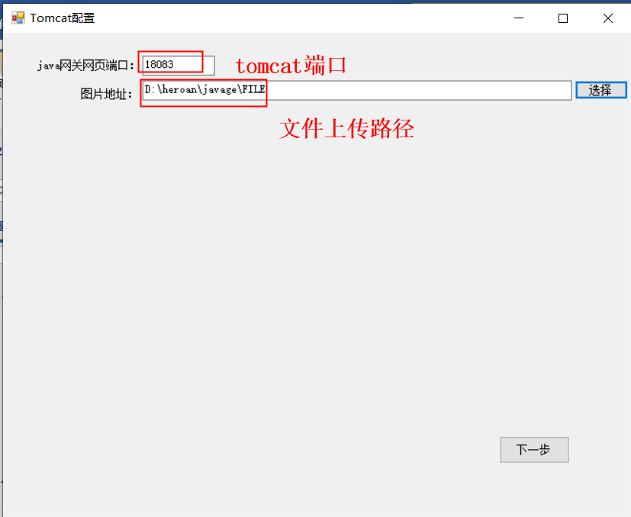
选择网页端口，和文件存储路径，点击下一步
如果端口被占用或者路径不存在会弹出提示界面：
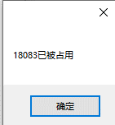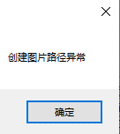
需要重新选择正确参数，后点击下一步如图：
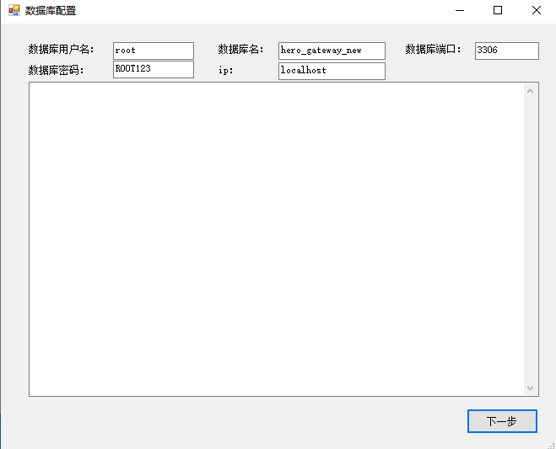
关掉窗口

3.3检查java环境
检查java环境是否配置成功
1.以管理员身份打开命令提示符
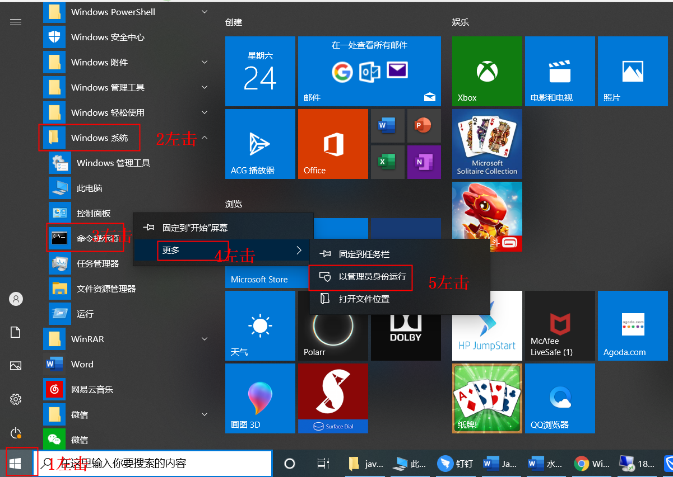
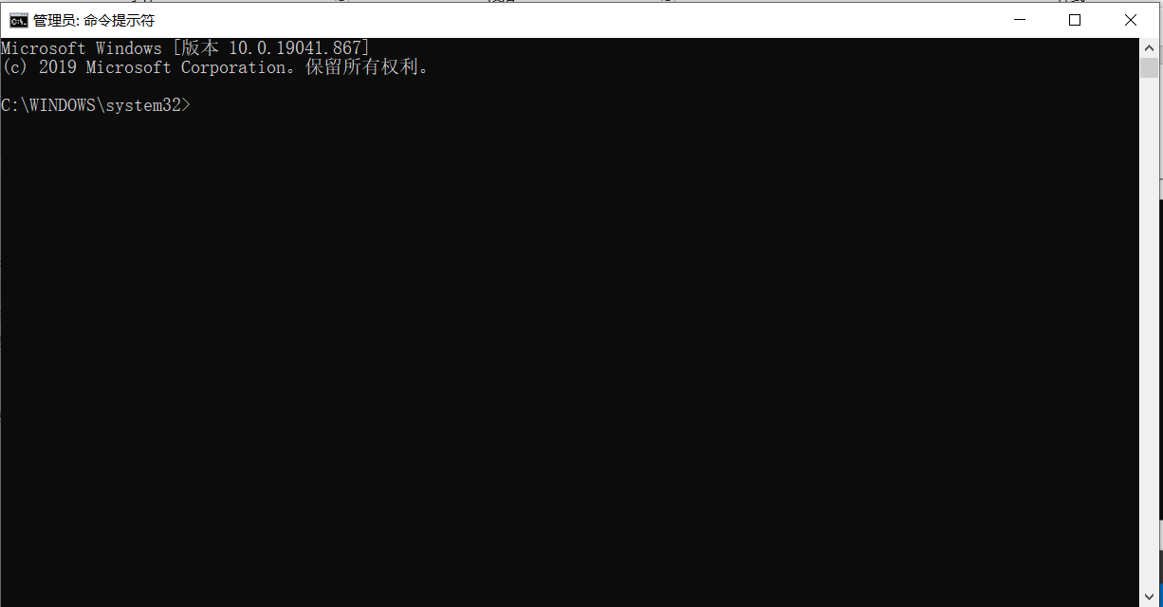
输入 java -version点击回车出现如下图所示说明配置成功
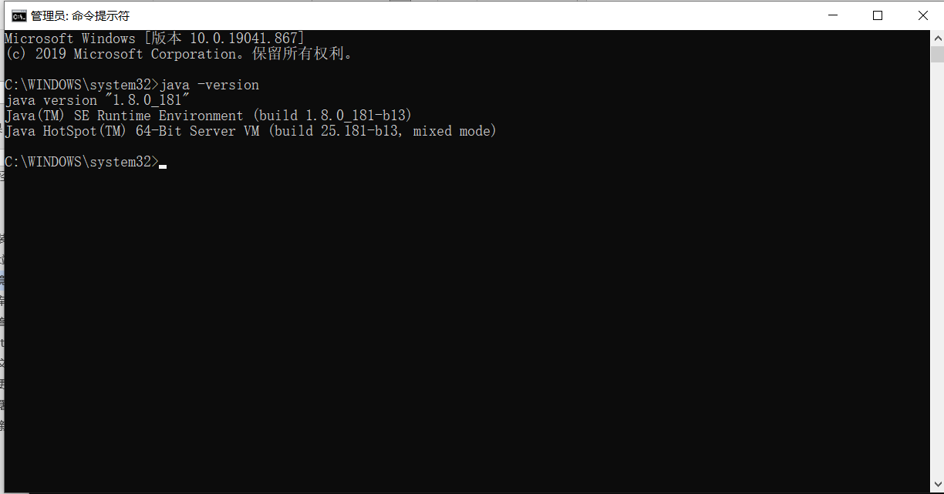
输入java 出现下图所示表示未配置环境变量
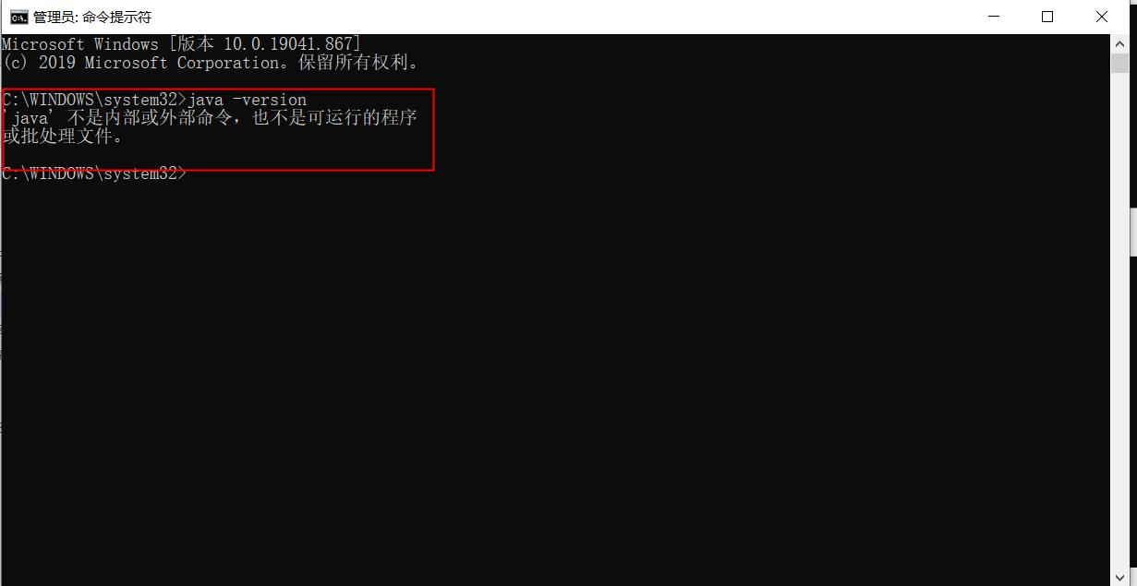
Jdk1.8配置环境变量方法：
配置环境变量（win10为例）
1.打开“此电脑”，右键选择属性，选择高级系统设置。
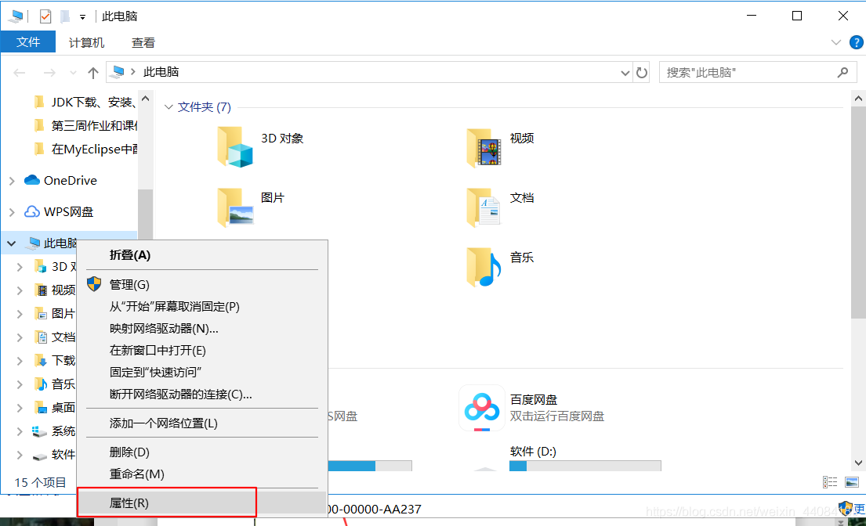
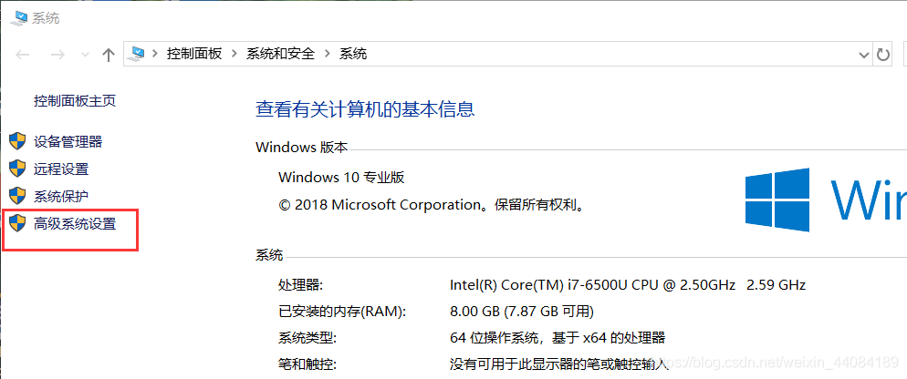
2.点击“环境变量”。
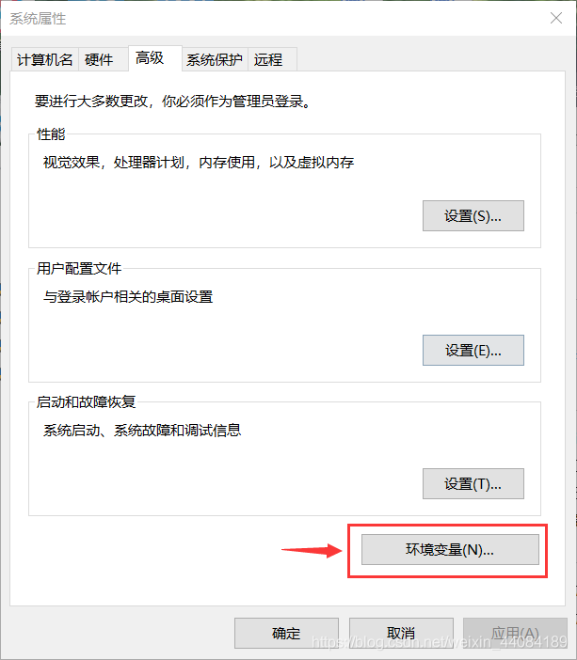
3.在系统变量区域，点击新建。
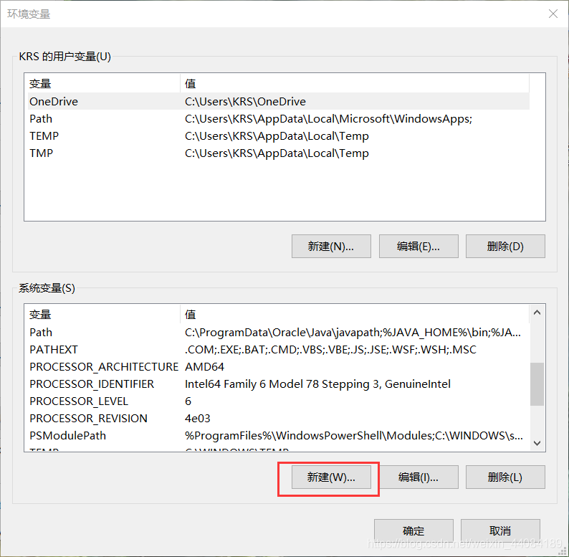
4.变量名：JAVA_HOME ，变量值为 jdk 的安装路径。
如果已经存在JAVA_HOME选中编辑即可
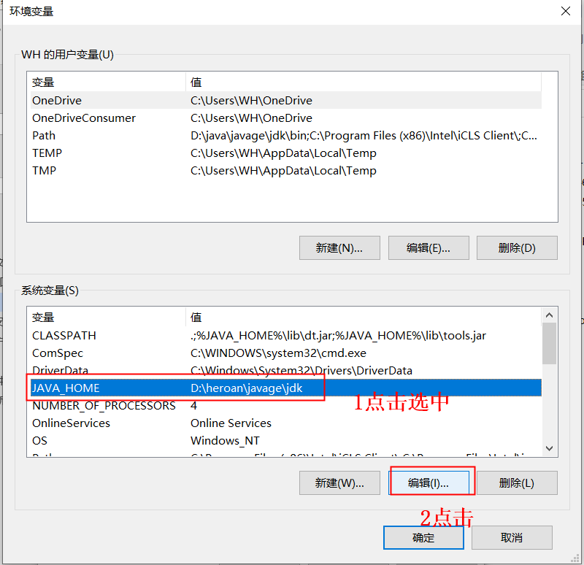
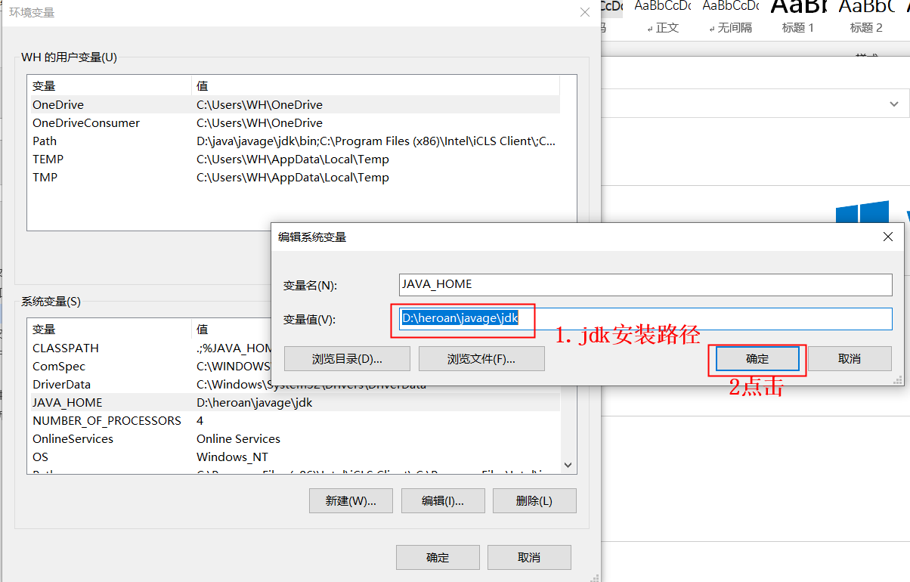
5.新建变量名：CLASSPATH ，
变量值：
.;%JAVA_HOME%\lib\dt.jar;%JAVA_HOME%\lib\tools.jar
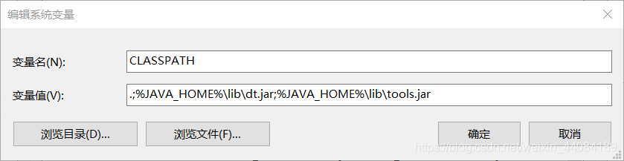
（注意：变量值开头是英文句号）
6.找到Path变量，双击编辑 Path变量。
如下图：
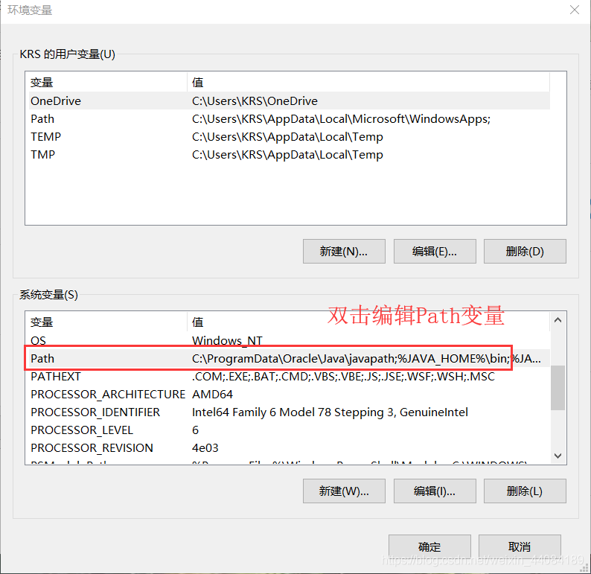
点击新建，变量值为
%JAVA_HOME%\bin
，并将它移到最前端，然后点击确定。
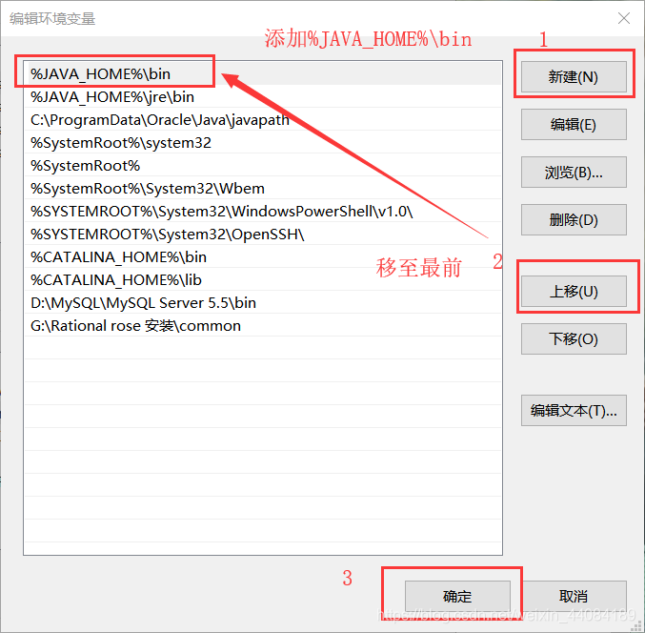
或者如下图
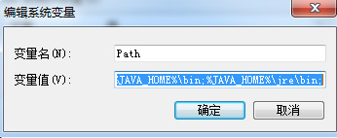
追加
;%JAVA_HOME%\bin;%JAVA_HOME%\jre\bin;
到变量值最后。
这样就配置完成了。
7.检查java环境是否配置成功

3.4.附件【手动】mysql-5.7.21-winx64安装方法

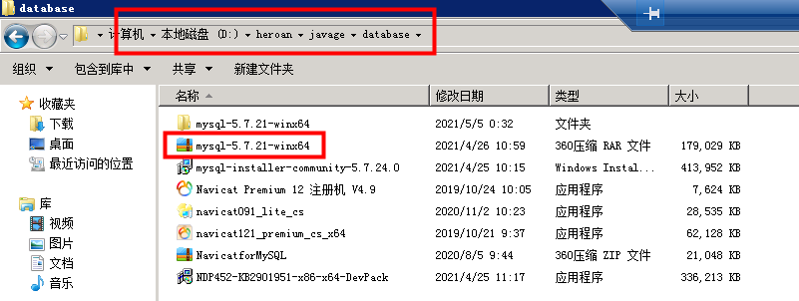

1、将下载好的mysql压缩包解压到安装目录下

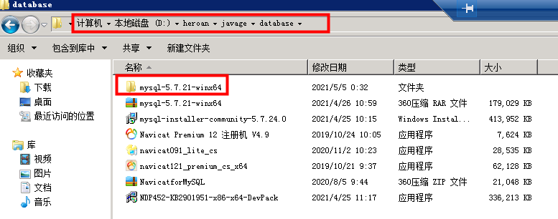

2、检查数据库文件目录下my.ini （数据库端口3306）

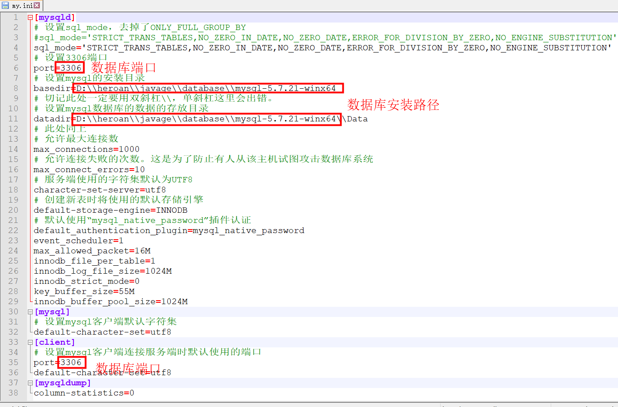

3、安装mysql服务

已管理员身份打开cmd窗口，将目录切换到mysql安装文件夹下的bin目录下

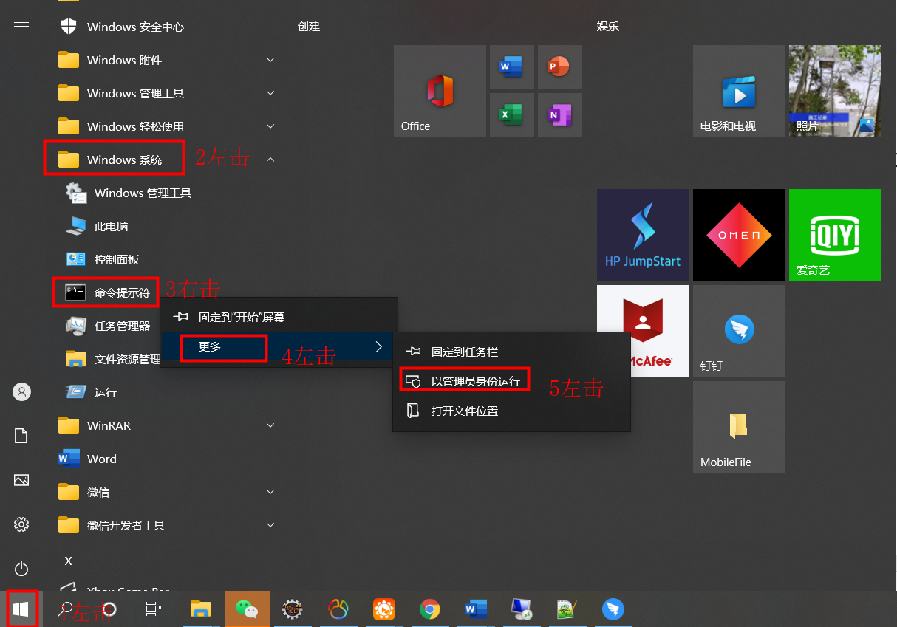

切换路径方法

输入命令：

cd D:\heroan\javage\database\mysql-5.7.21-winx64\bin

点击回车

输入命令

d:

点击回车

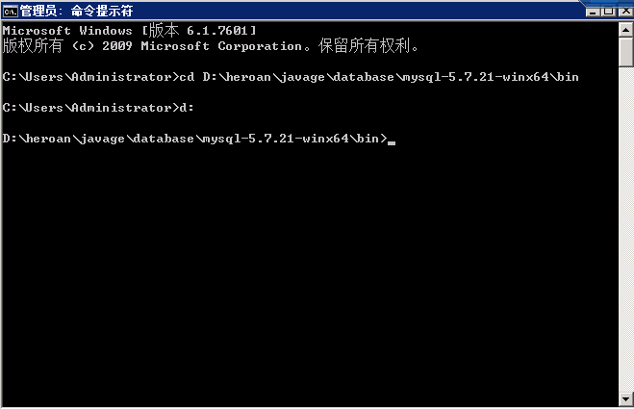
数据以下命令回车执行创建mysql服务

mysqld install "mysql57"

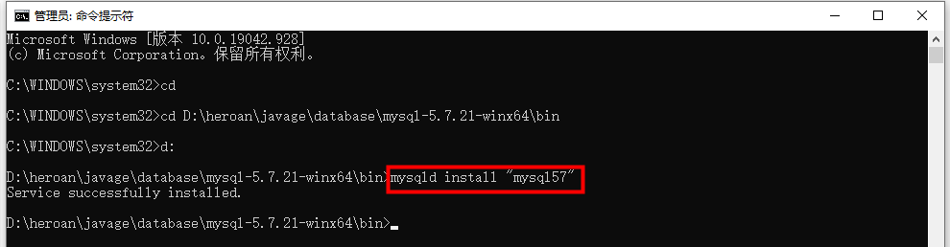

数据库安装时报错缺少**.dll文件，用360中的修复工具（DirextX修复工具）修复

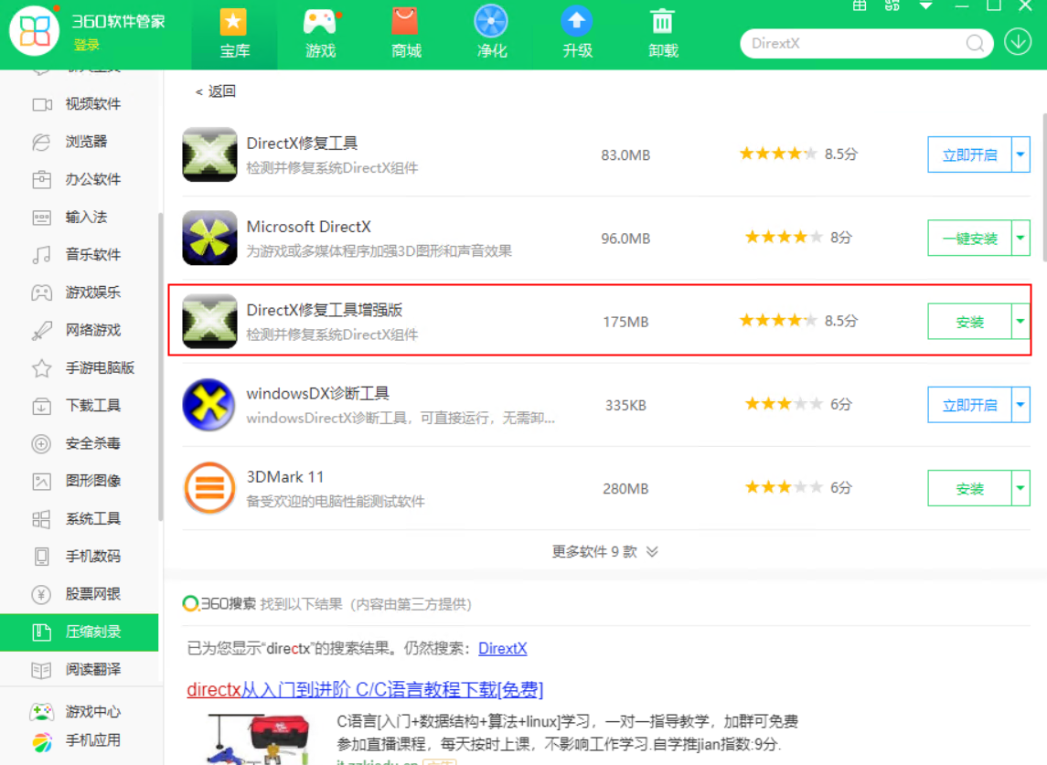

4、初始化mysql数据库，输入“

mysqld --initialize --user=mysql --basedir=D:\heroan\javage\database\mysql-5.7.21-winx64\data

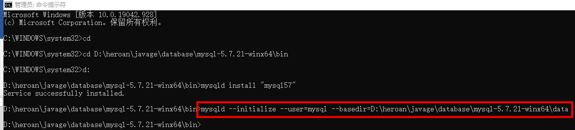

5、启动mysql服务

net start mysql57

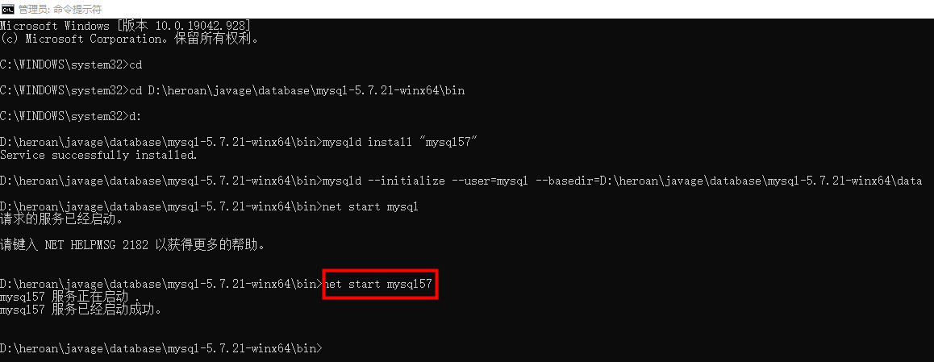

启动报错处理方式：

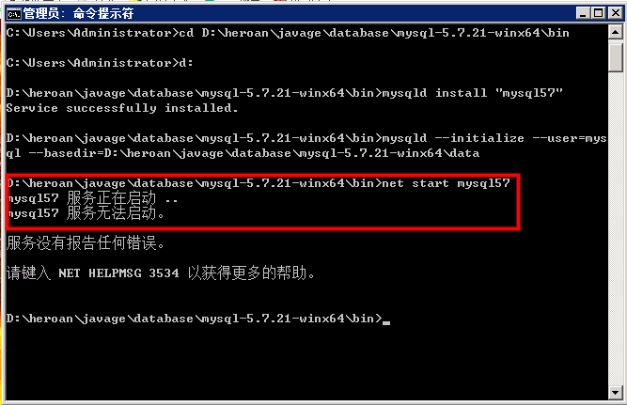

打开系统服务

方法一

1、右键点击桌面左下角的开始按钮，在弹出的菜单中选择运行菜单项;

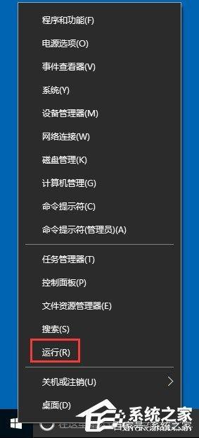

2、在打开的运行窗口中，输入命令services.msc，然后点击确定按钮;

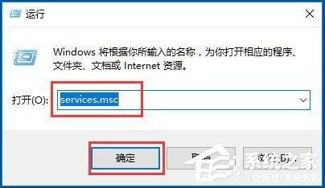

3、这时就可以打开服务窗口了。

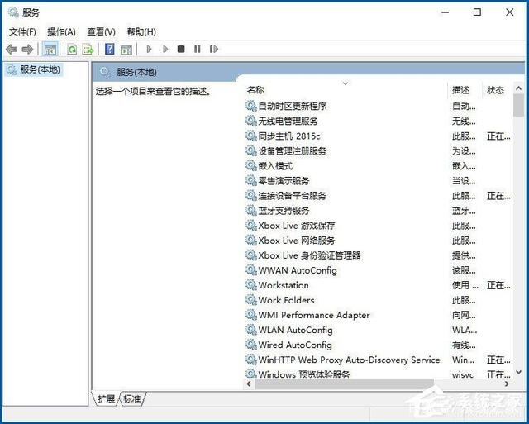

方法二

1、右键点击桌面上的“此电脑”图标，在弹出菜单中选择“管理”菜单项;

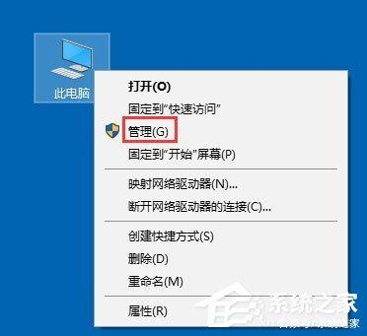

2、在打开的计算机管理窗口中，点击左侧边栏的“服务和应用程序/服务”菜单项，在右侧的窗口中就会打开Win10的服务项。

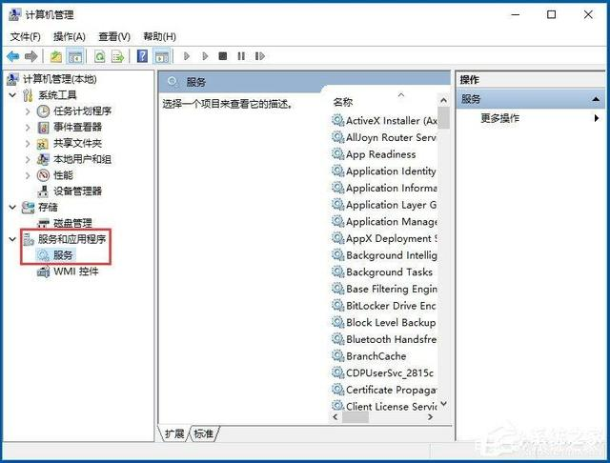

方法三

1、右键点击桌面底部的“任务栏”，在弹出菜单中选择“任务管理器”菜单项;

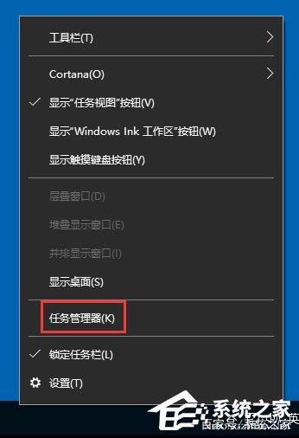

2、在打开的任务管理器窗口中，点击上面的“服务”选项卡;

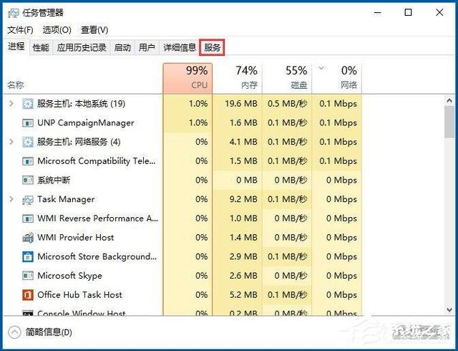

3、点击下面的“打开服务”快捷链接，同样可以打开Win10的服务窗口。

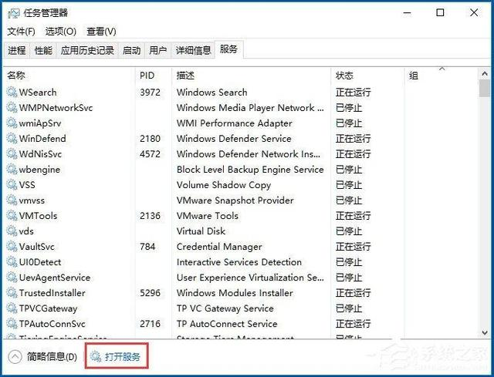

根据服务名称找到相应服务

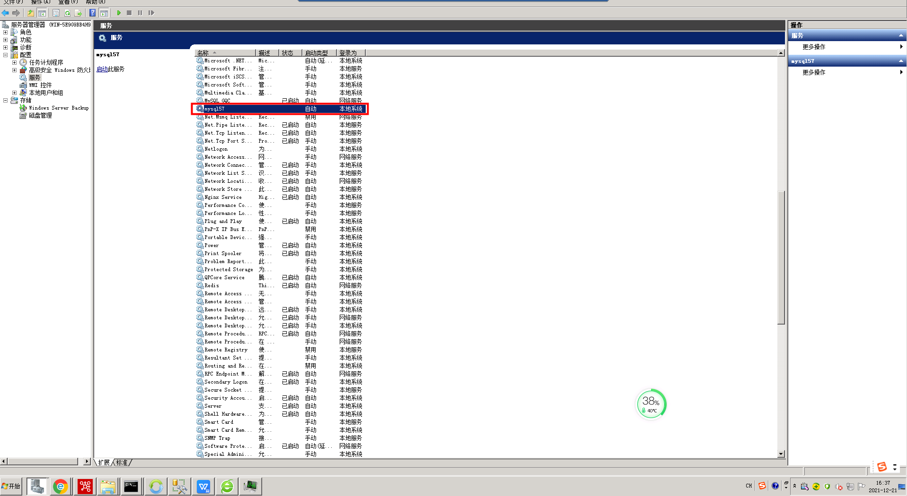

右击选择属性

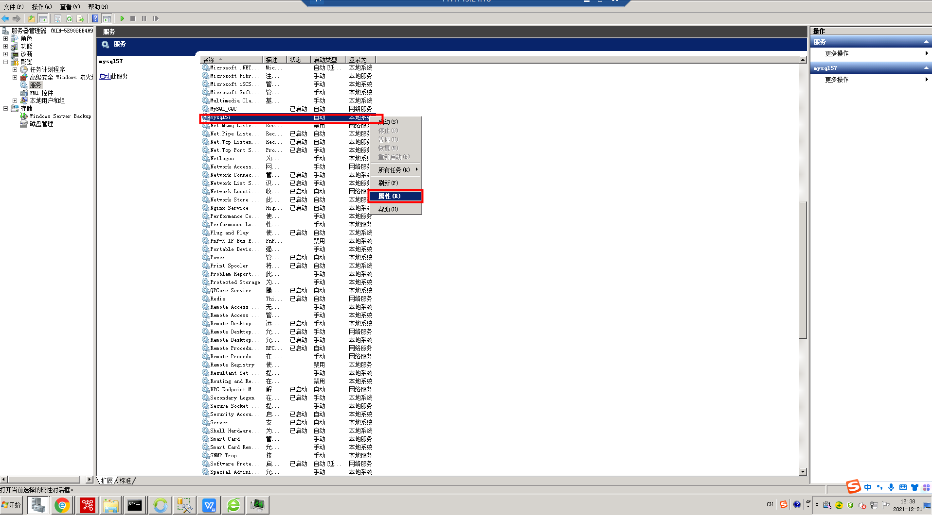

查看mysql安装路径是否正确

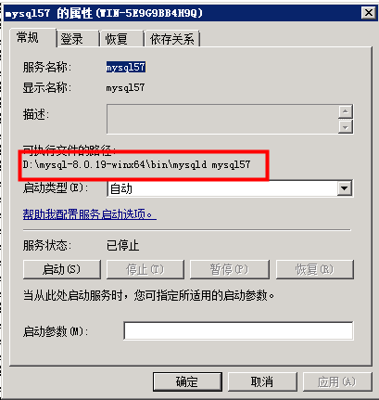

如果路径和实际安装路径不符合，说明由于系统权限安装程序运行的安装路径不是指定路径

需要配置环境变量要求系统优先运行本地路径

配置方法

path 最前边加 .;

点击“环境变量”。

找到Path变量，双击编辑 Path变量。

如下图：

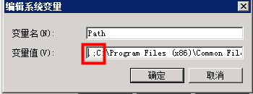

最前边加 .;

6、使用生成的密码登录mysql

输入命令

mysql -u root -p

回车

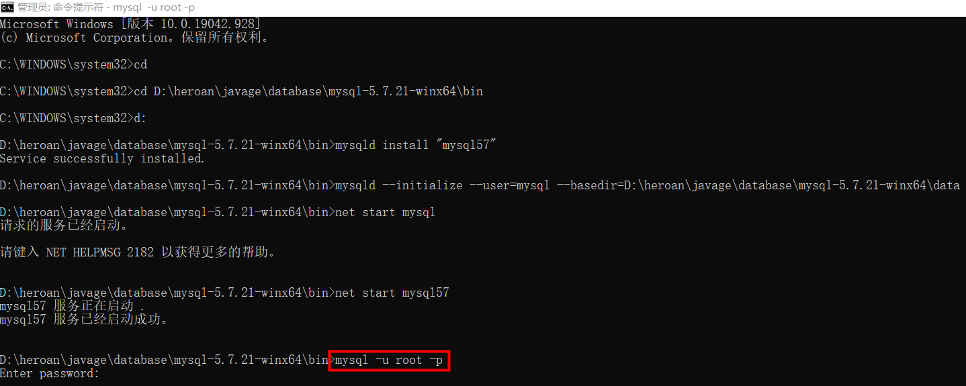

输入mysql密码

请到以下文件中查找后缀为.err文件

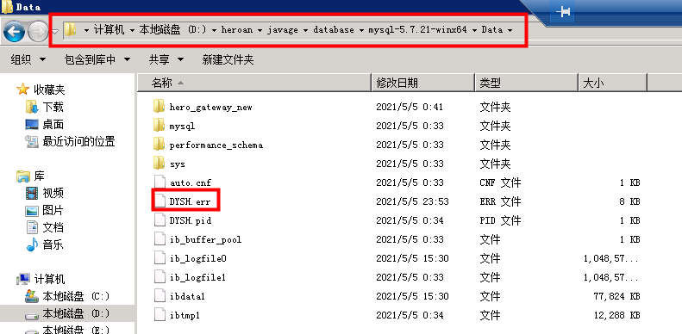

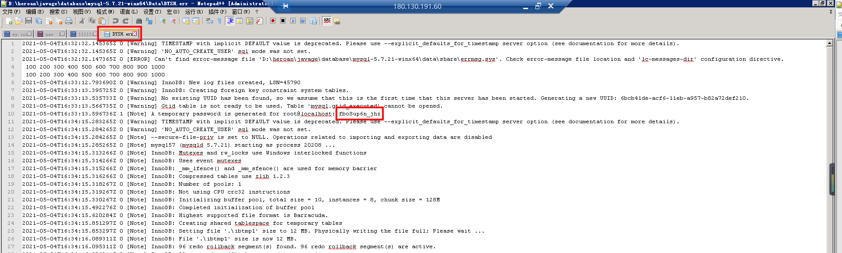

回车

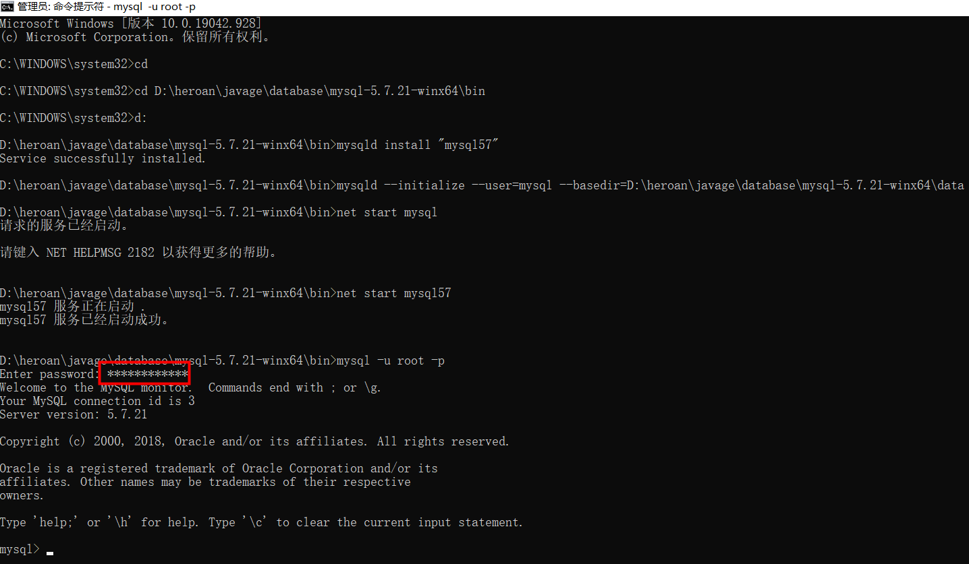

输入命令

set password=password('ROOT123');

回车修改密码。此处将root密码设置为ROOT123

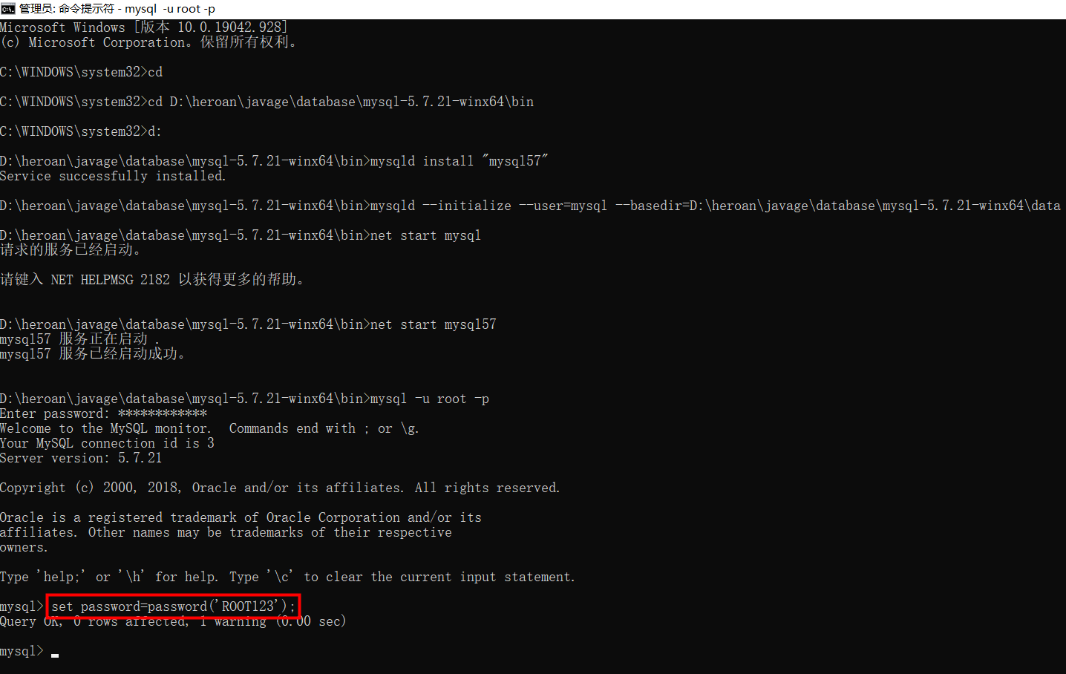

7.验证（用新修改密码登录）并创建数据库

输入命令

exit;

回车先退出mysql

输入命令

mysql -u root -p

回车

输入mysql密码

ROOT123

登录mysql

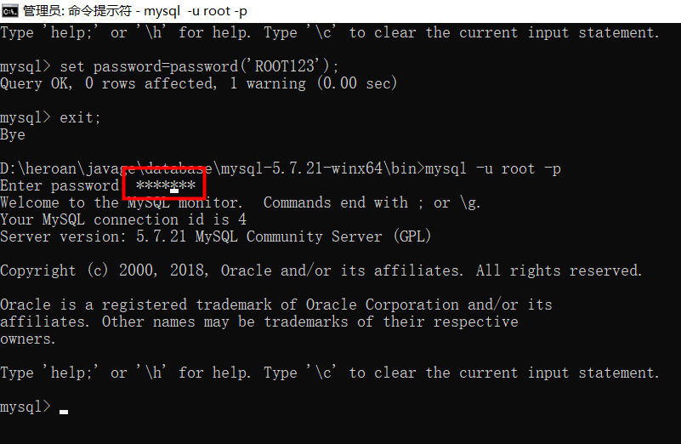

证明密码修改成功

输入命令

CREATE DATABASE IF NOT EXISTS hero_gateway_new DEFAULT CHARSET utf8 COLLATE utf8_general_ci;

回车创建数据库

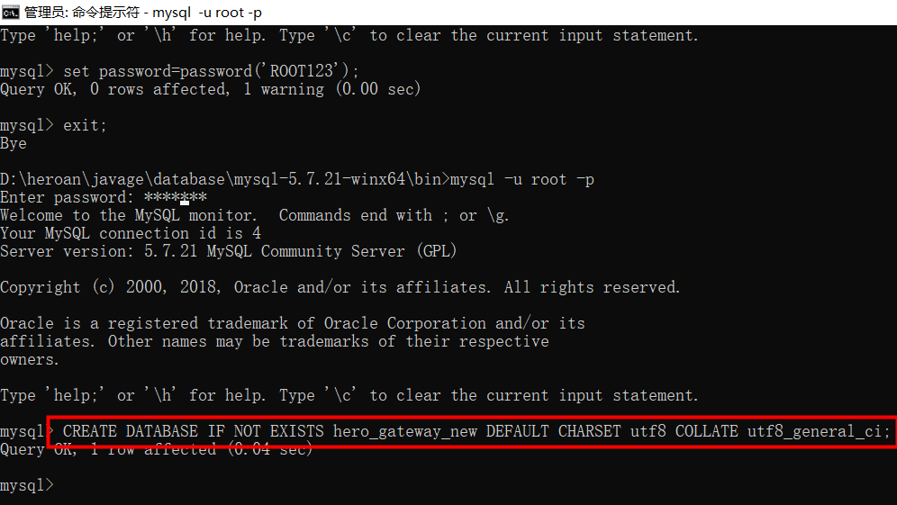

8.用navicat运行数据库脚本

Mysql5.7卸载方法：

https://blog.csdn.net/visant/article/details/78903454

3.5安装数据库客户端工具navicat

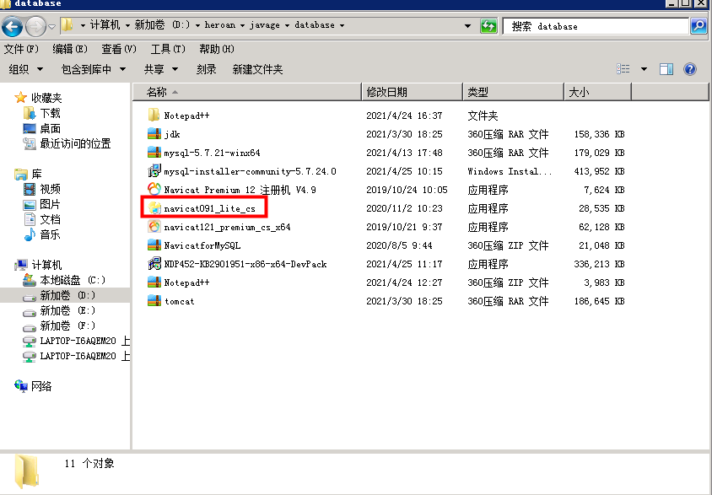

3.6运行数据库文件

注：用以下版本运行SQL文件

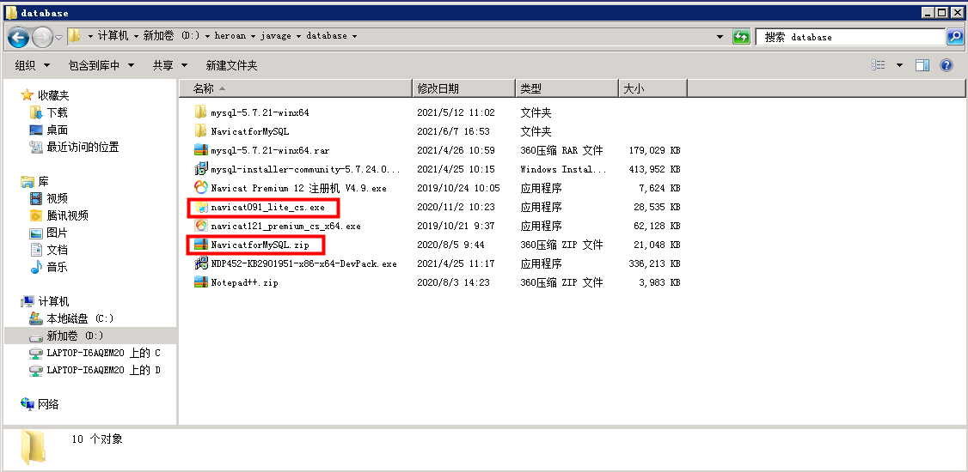

NavicatforMysql为免安装版

解压后双击以下

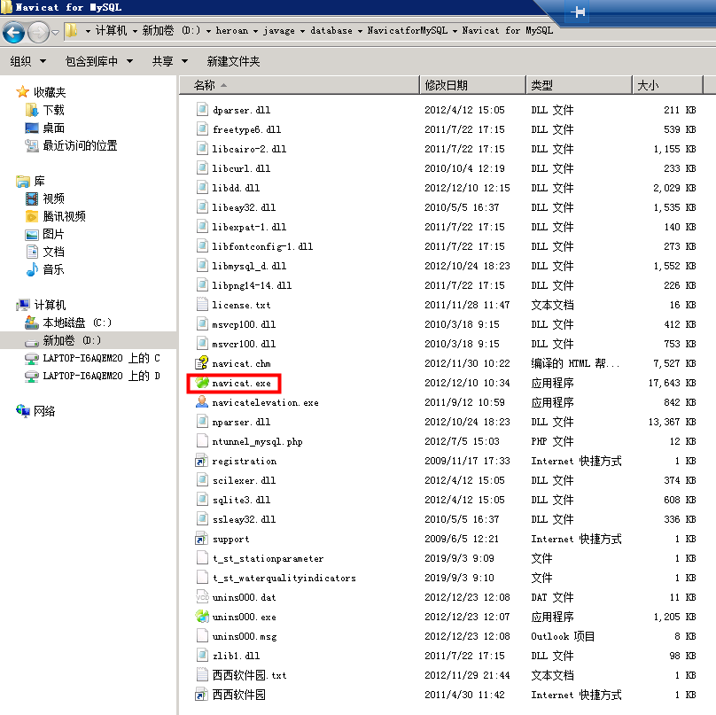
然后点击注册

注册方法如下文件中

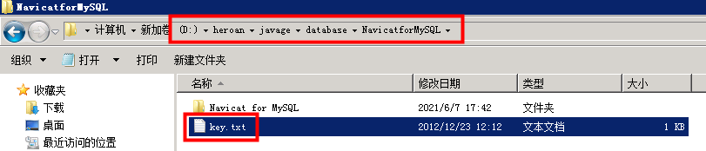

运用navicat在mysql数据库中创建以hero_gateway_new为名称的数据库

打开navicat

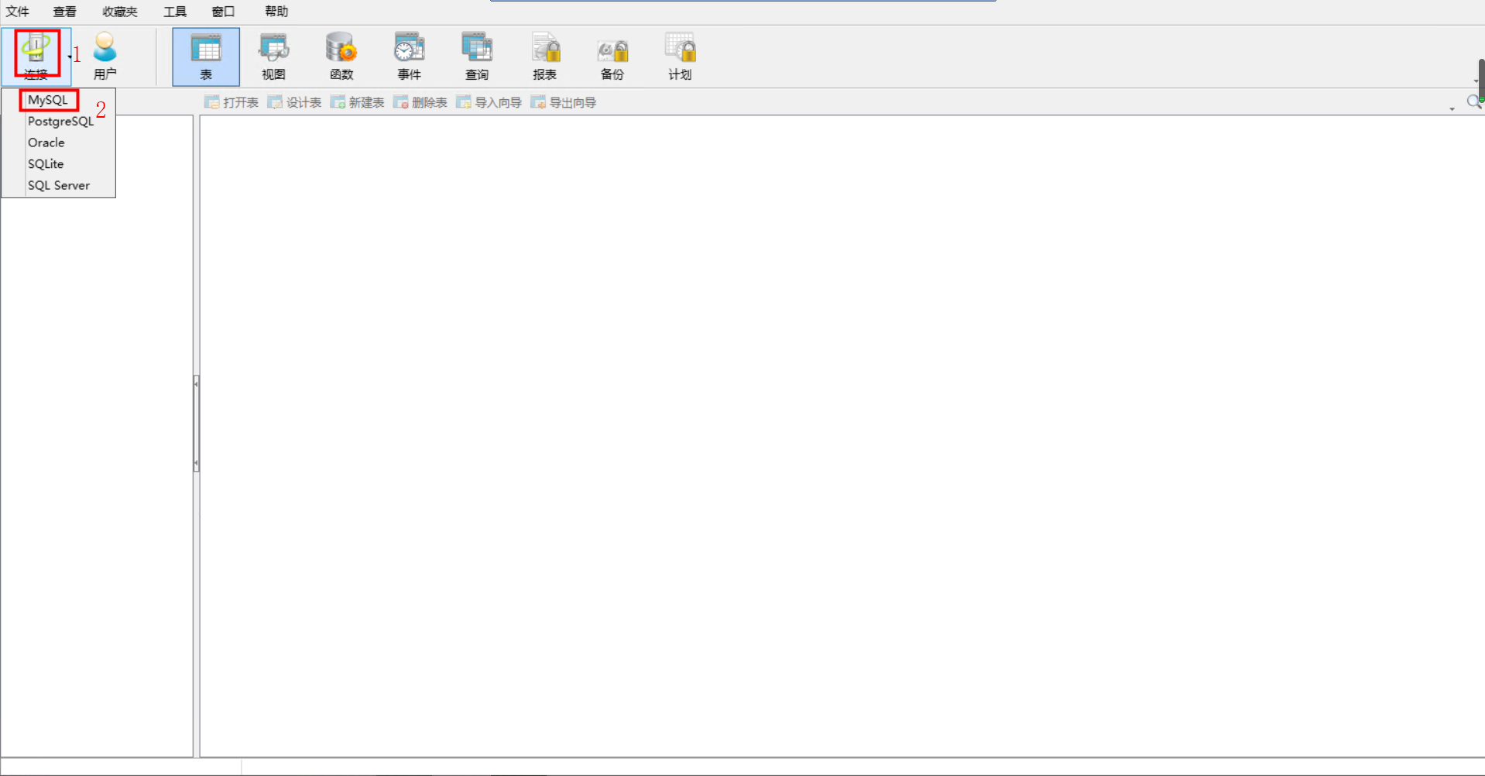

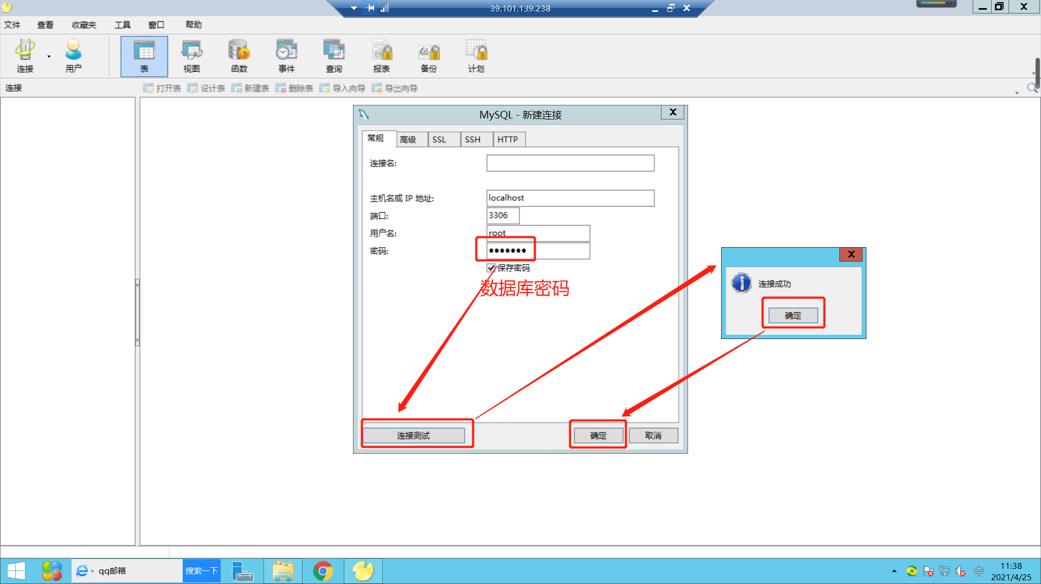

双击数据库打开

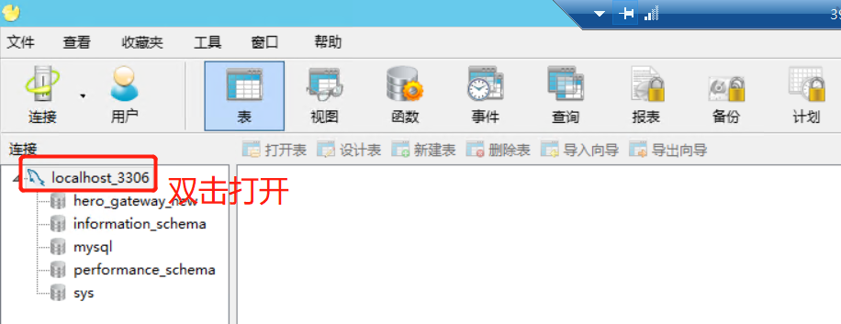

若存在hero_gateway_new为名称的数据库直接运行脚本文件

若不存在创建数据库hero_gateway_new

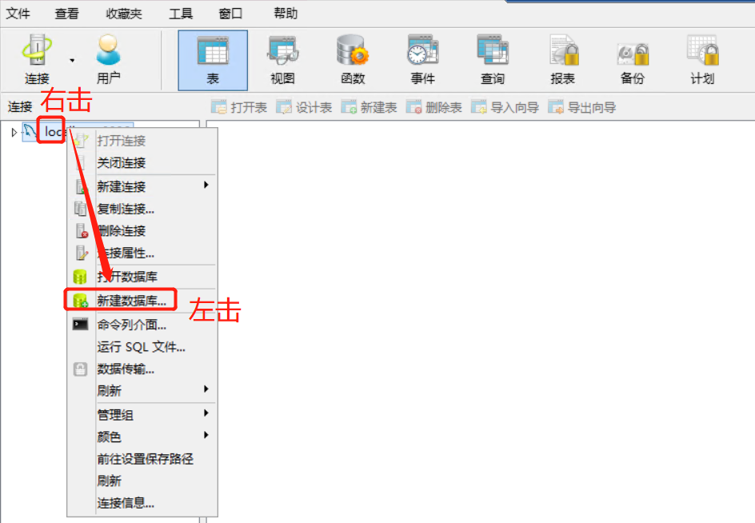

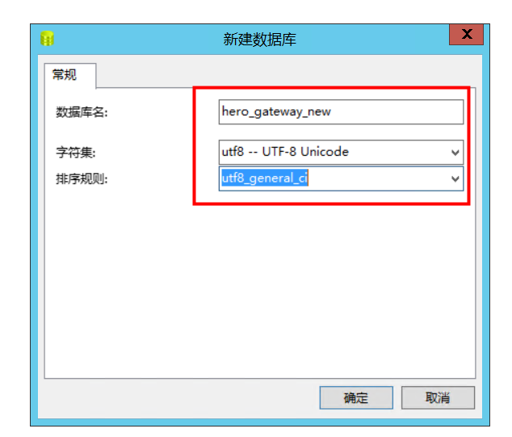

运行数据库脚本生成数据库结构

可以通过navicat运行脚本生成，也可以通过安装向导完成，推荐使用navicat

运用navicat运行

数据库脚本在navicat运行方法：

保证数据库是打开状态如下图

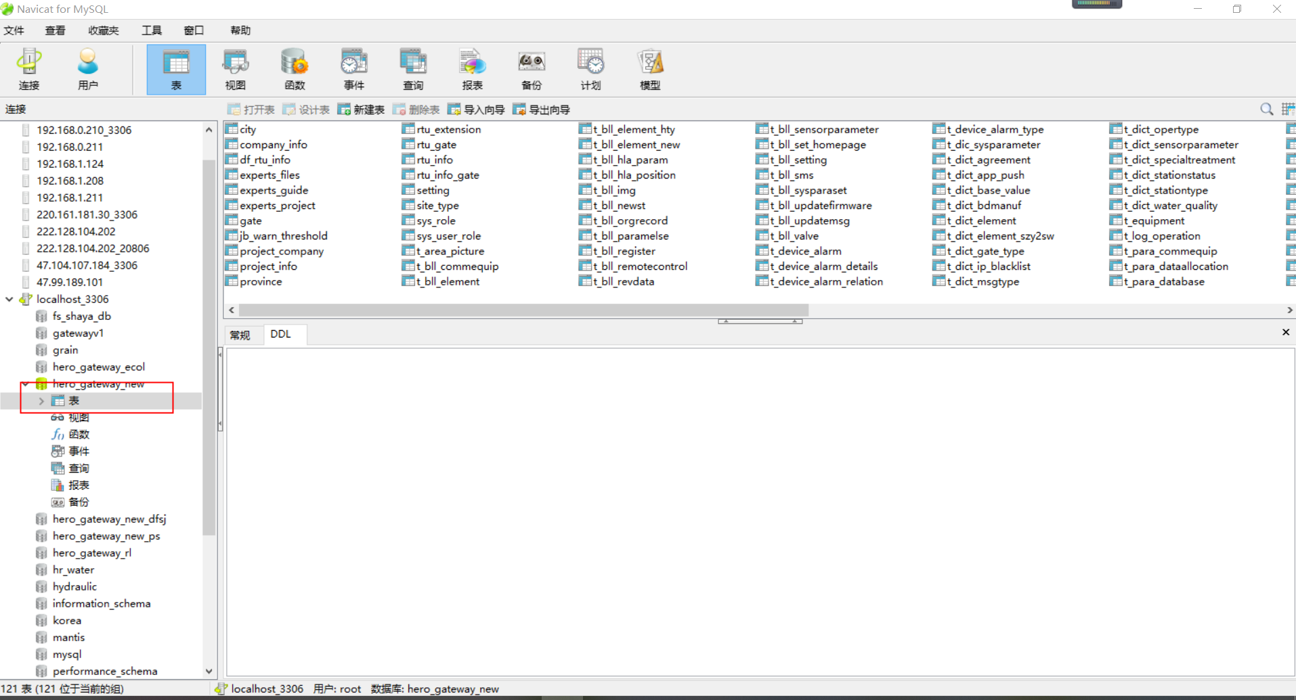

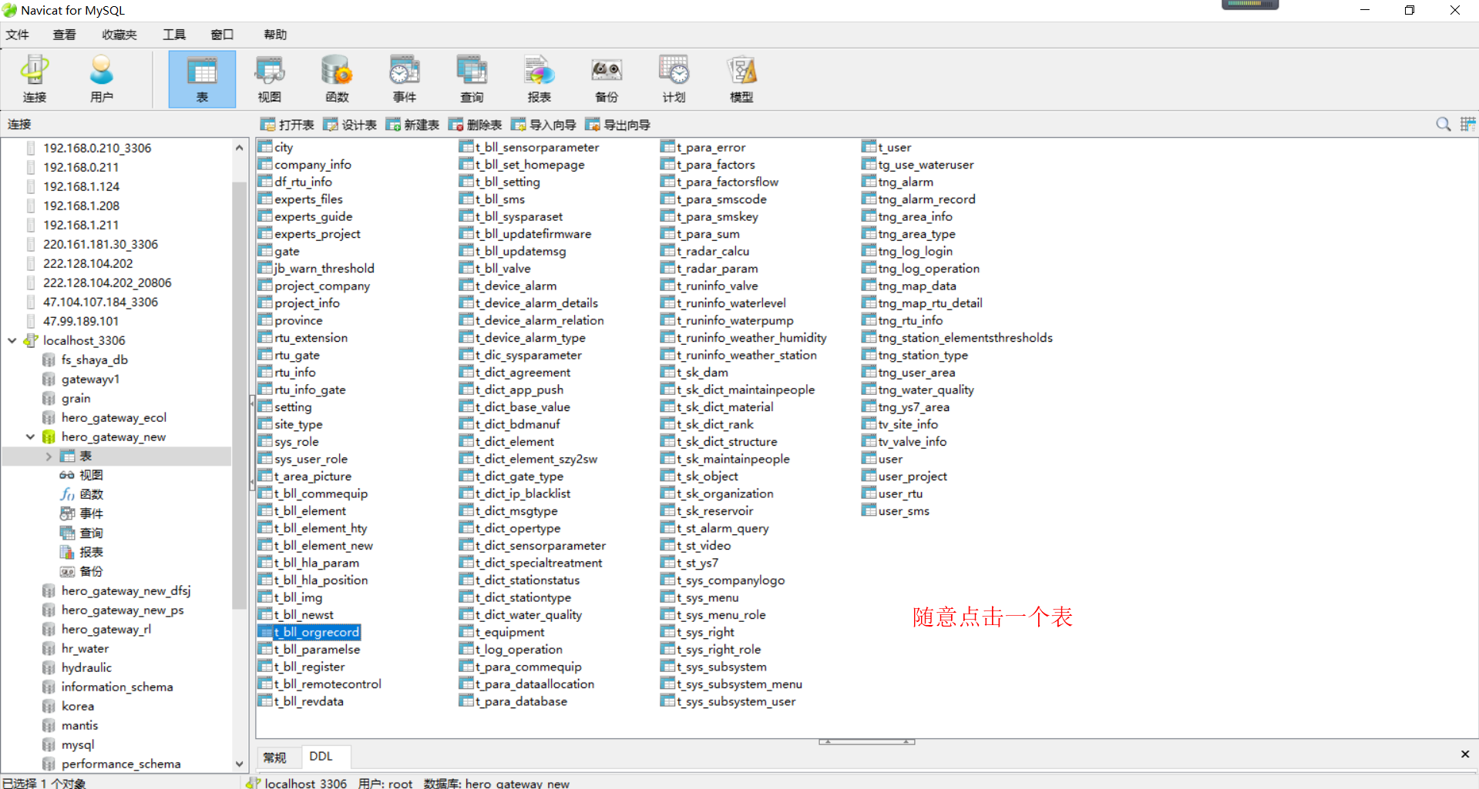

打开查询命令框

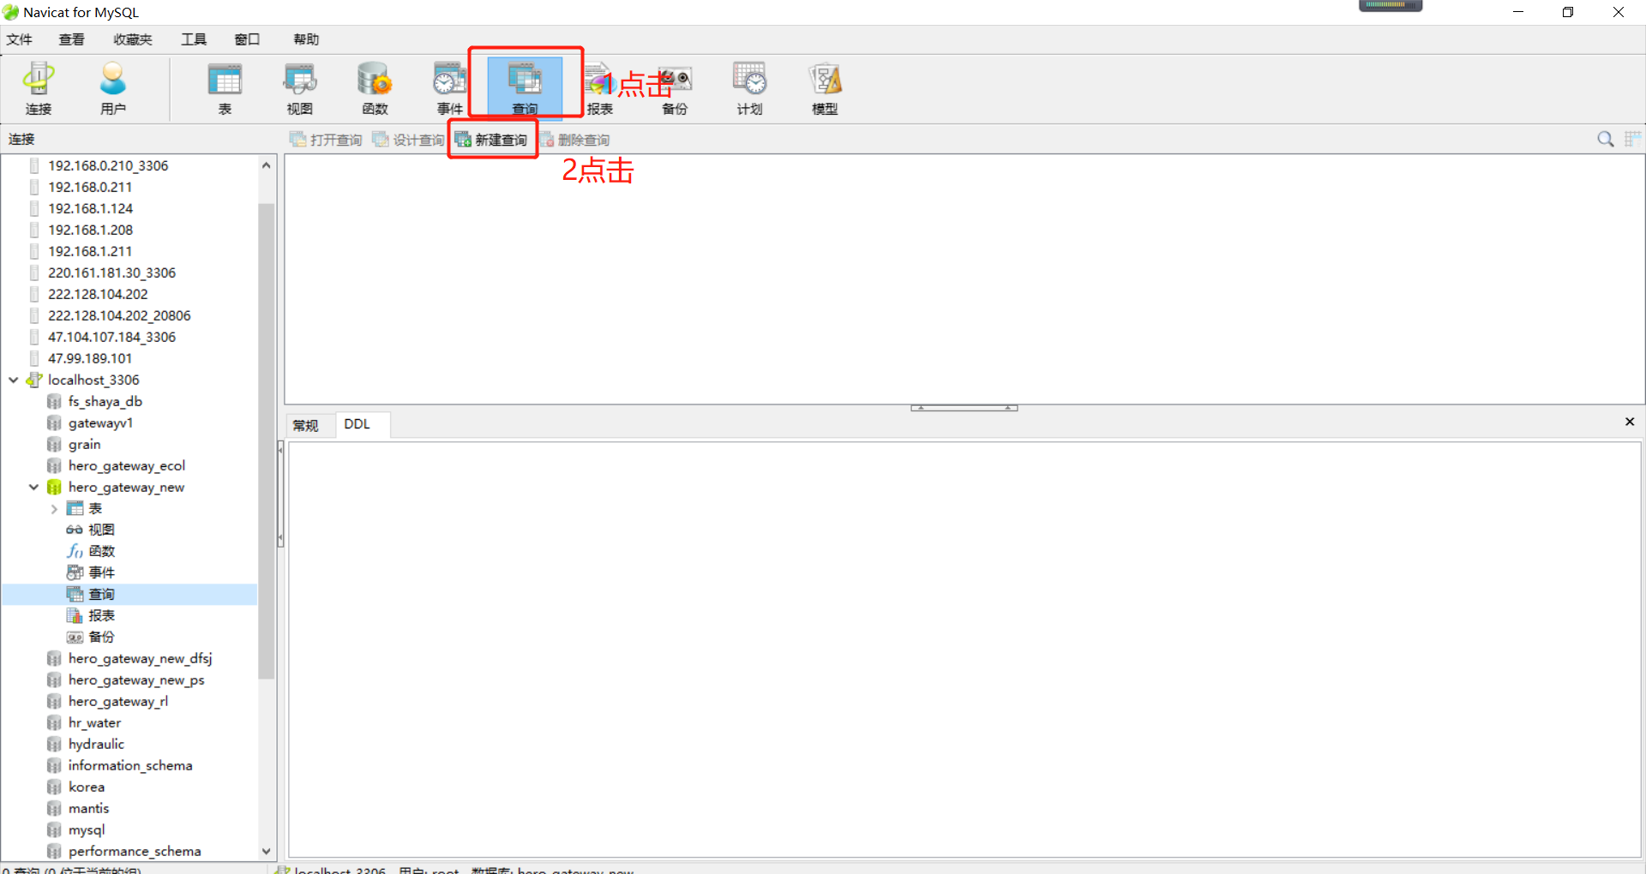

找到数据库脚本

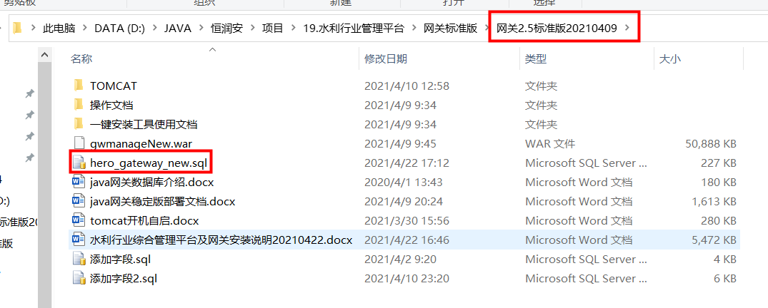

用文本文档打开，将里边全部内容复制拷贝到以下里边

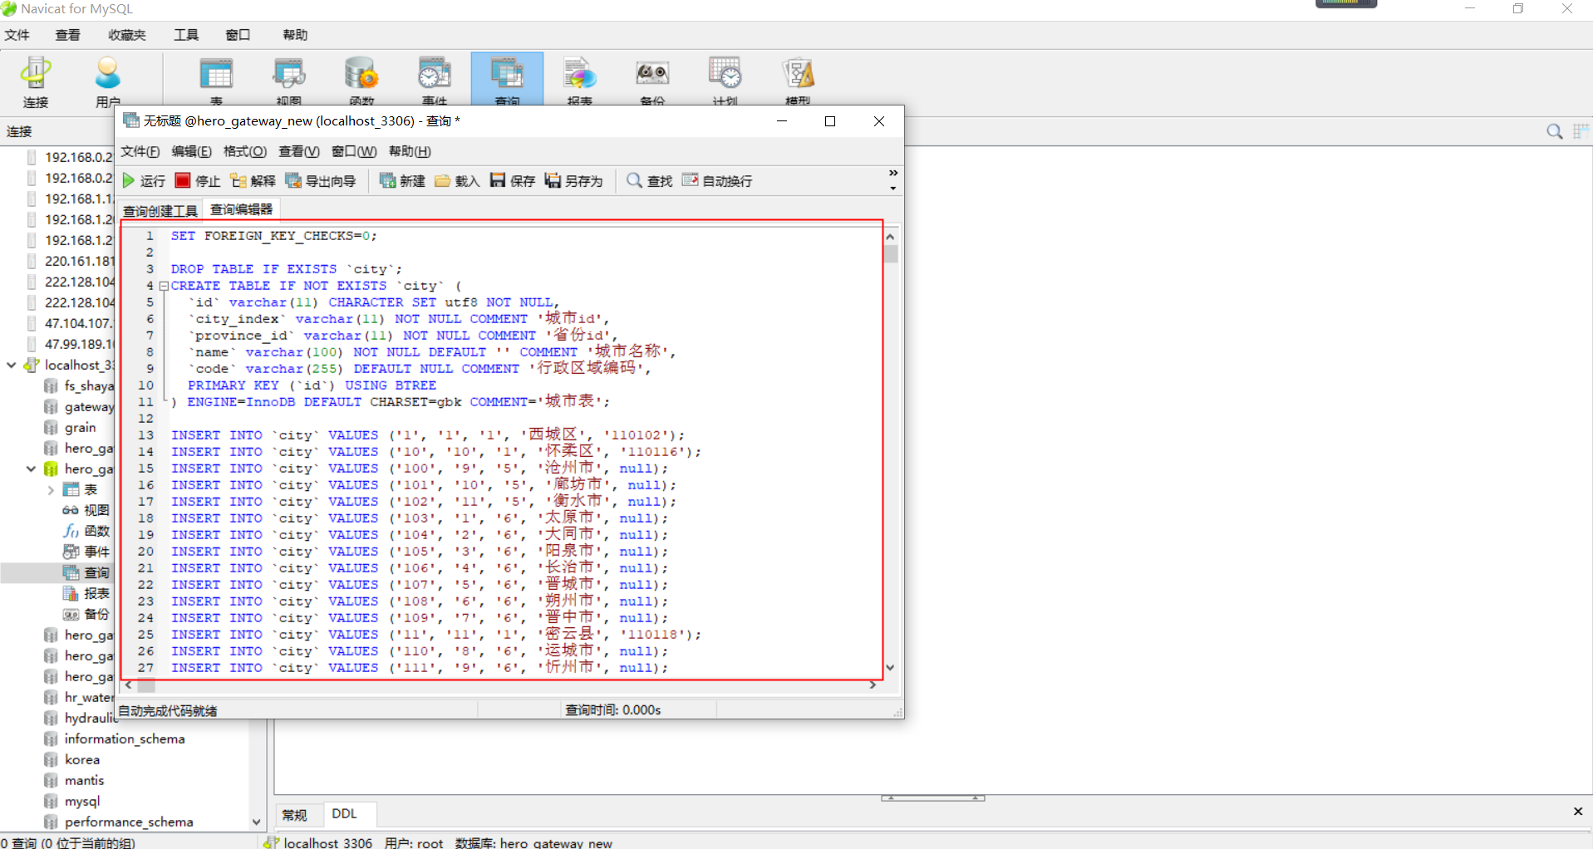

将脚本中的信息复制到里边点击运行，即可运行数据库脚本

3.7平台安装、更新部署

3.7.1系统部署

1.检查tomcat配置路径映射信息；路径不同请根据实际路径配置

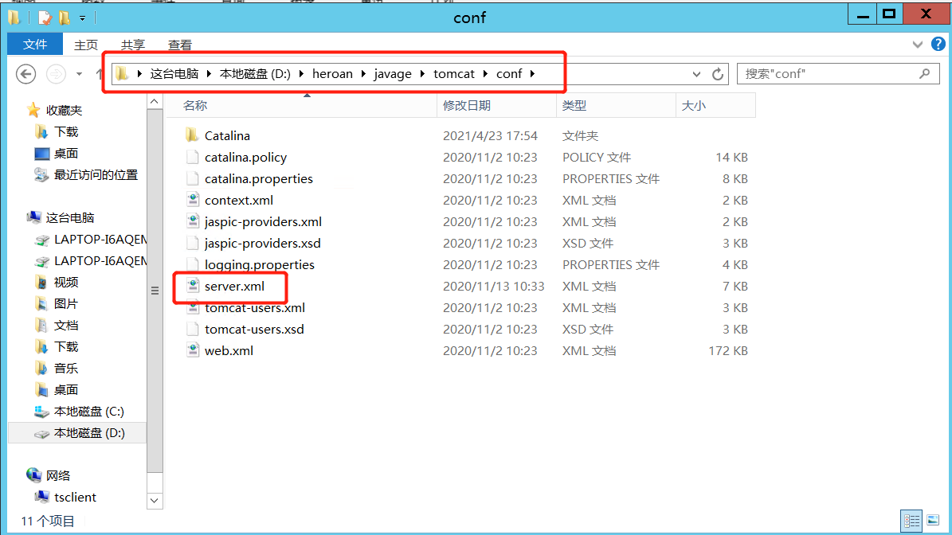

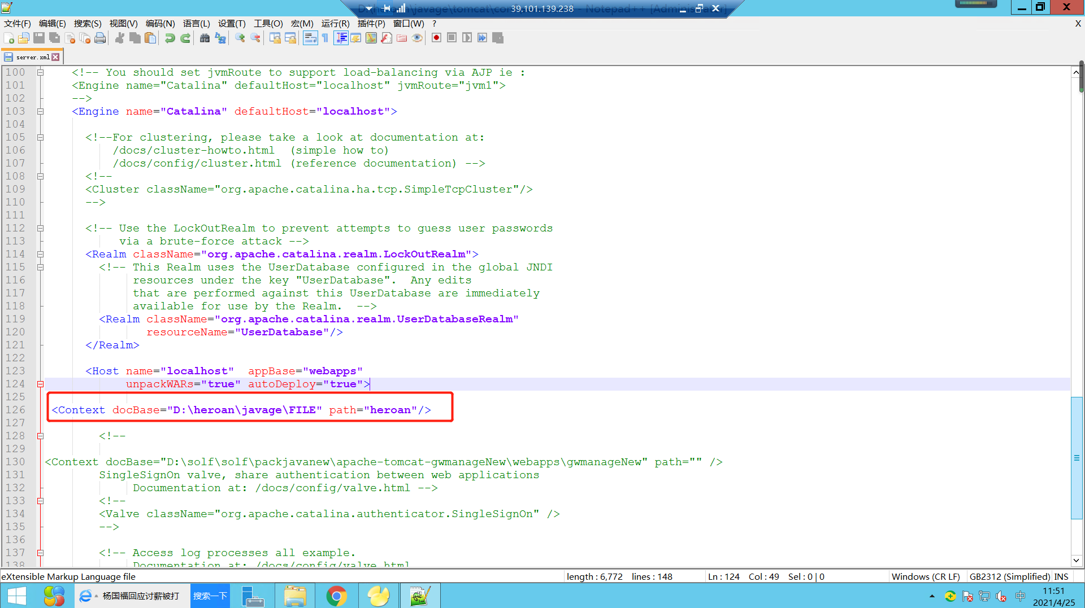

2.找到标准版中的war包

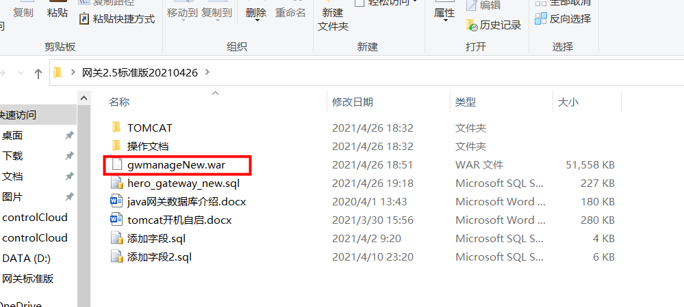

3.将war包放到tomcat相应目录***/tomcat/webapps下，

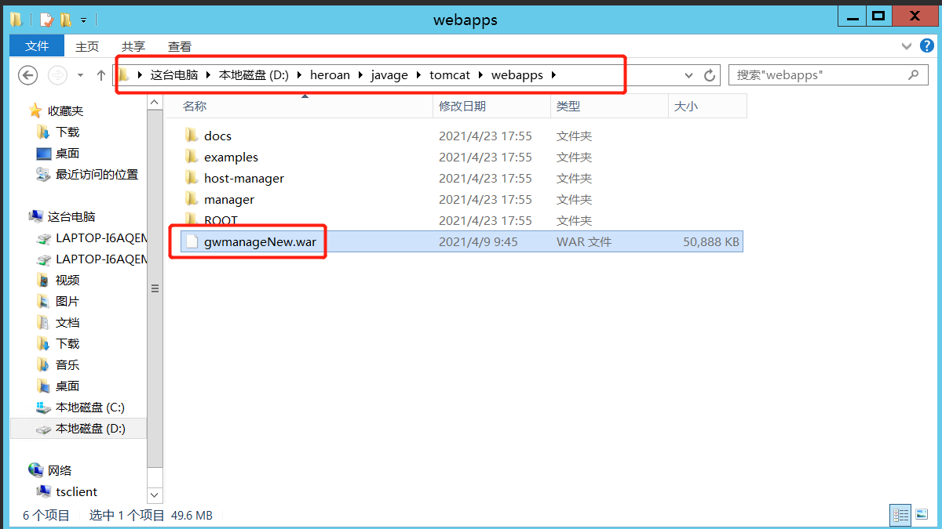

4.启动服务；双击***/tomcat/bin下的stastup.bat文件启动

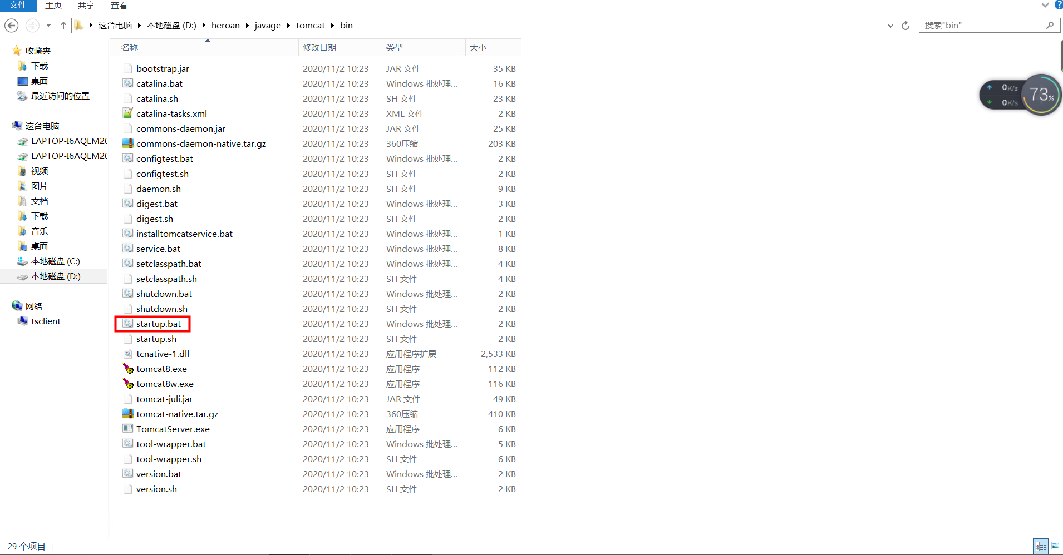

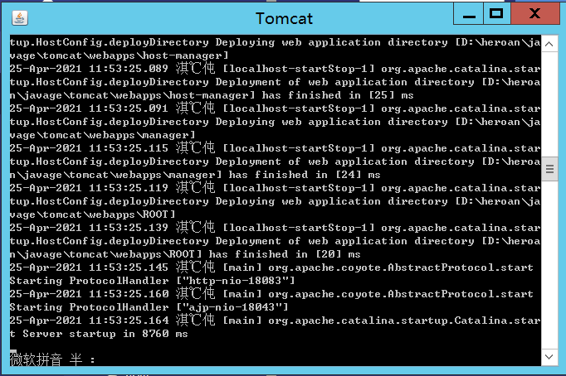

5.用谷歌浏览器访问网关访问方法 本地：

http://localhost:18083/gwmanageNew/

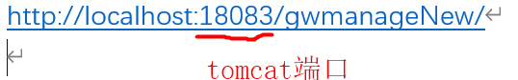

6.更改网关相关信息---文件上传路径一般是D:\heroan\javage\FILE

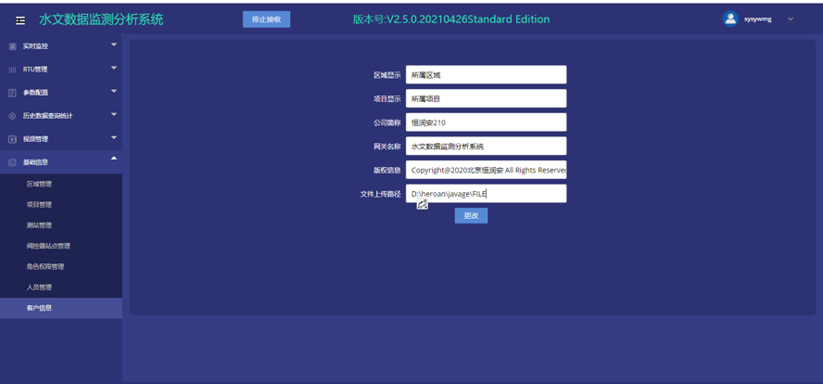

7重启tomcat

3.7.2系统更新

备份t_bll_element、t_bll_element_hty 、t_bll_element_new、t_bll_orgrecord 、t_bll_img表和原来的war包更具时间命名备份文件

更新步骤：

运行数据库文件hero_gateway_new.sql

打开查询命令框

找到数据库脚本

用文本文档打开，将里边全部内容复制拷贝到以下里边

将脚本中的信息复制到里边点击运行，即可运行数据库脚本

2.从稳定版包中找到以下文件

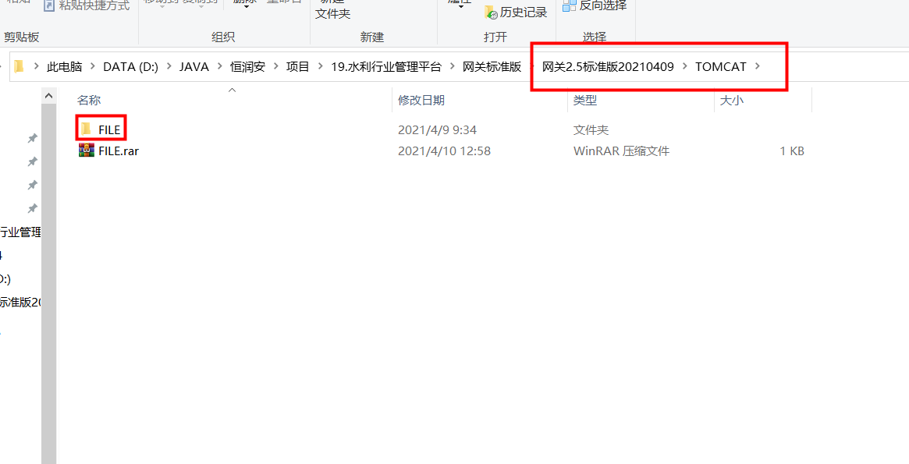

拷贝到D:\heroan\javage目录下

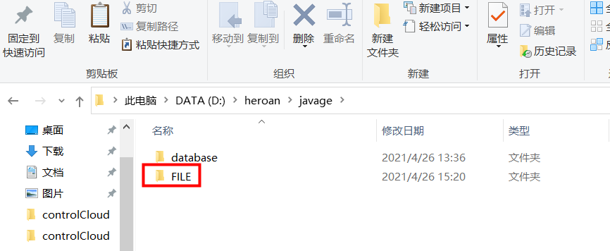

3.备份原来的war包路径 ***/tomcat/webapps

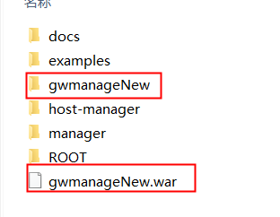

将以上两文件另找位置备份，注意标注备份时间等信息

4.检查tomcat配置路径映射信息；路径不同请根据实际路径配置

5.找到标准版中的war包

将war包放到tomcat相应目录***/tomcat/webapps下，

启动服务；双击***/tomcat/bin下的stastup.bat文件启动

6.更改网关相关信息---文件上传路径是否是D:\heroan\javage\FILE

7.重启tomcat

5.附件将tomcat注册成服务
- 进入tomcat所在目录的bin文件夹
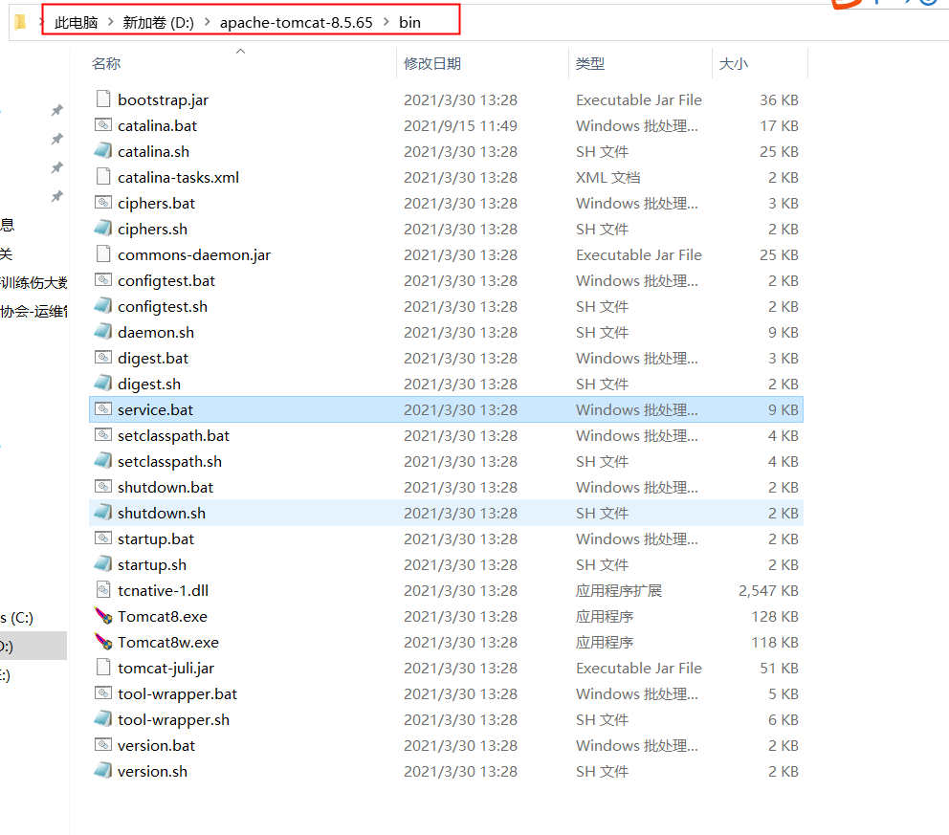
- 选中它上图中的路径，输入cmd，回车
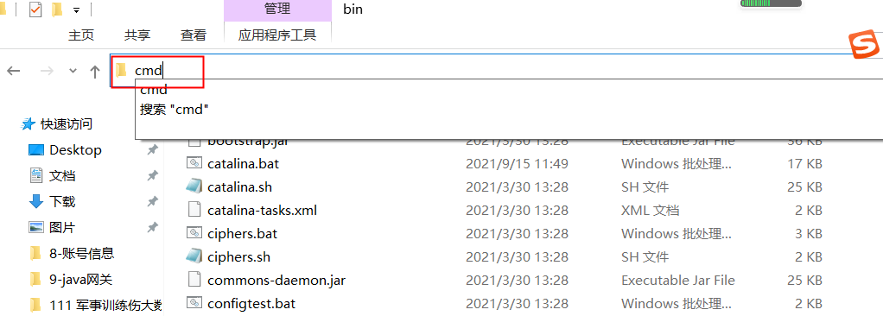

- 注册、取消服务
在窗口中输入：service.bat install 即可注册成服务
取消注册可执行：service.bat remove
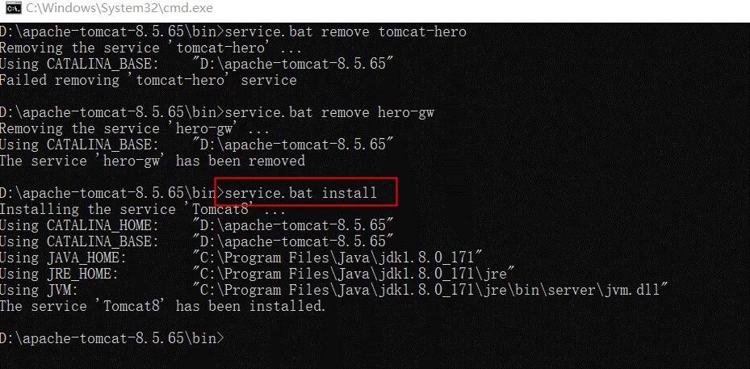

- 添加服务参数
- 双击tomcat8w.exe打开配置窗口，切换到“java”页签
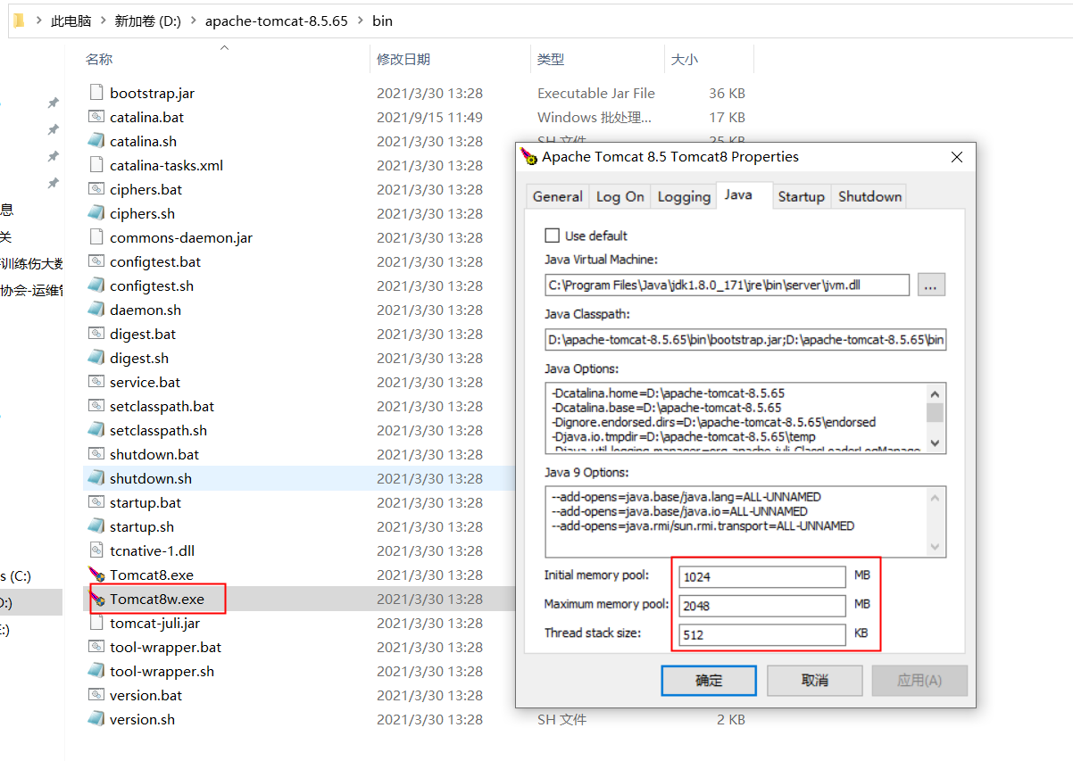

2、输入参数
1）下面三个参数分别配置为：1024、2048、512

2）点击确认按钮

- 将服务修改为开机启动并启动服务
- window的控制面板-管理工具中打开“服务”窗口（或运行中输入“services.msc”），找到tomcat服务（版本不一样，名字会略有不同）
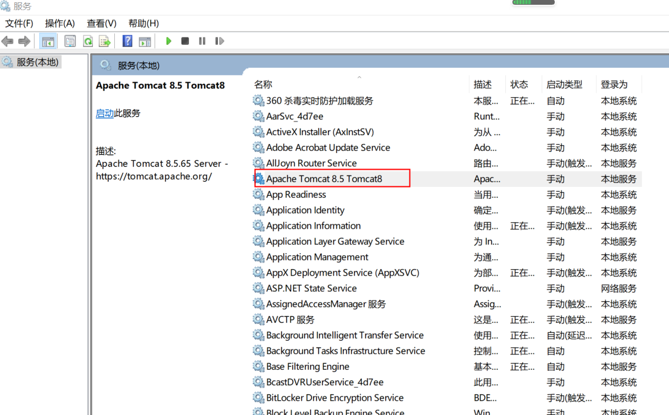

- 双击打开，将启动类型配置为自动，并点击“启动”
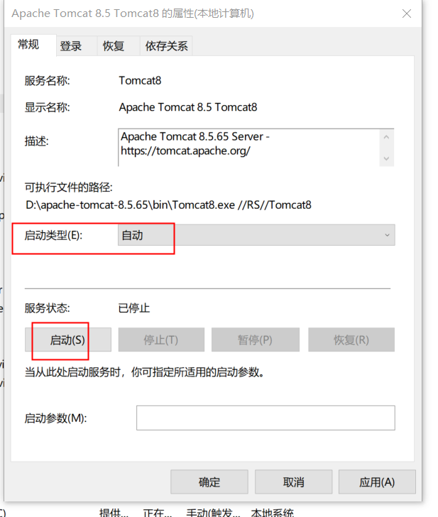

3）点击“确定”按钮，退出窗口
/***********************************************************
tomcat指定jdk：
tomcat/bin/setclasspath.bat、catalina.bat添加
set JAVA_HOME=I:\JavaHome\Java\jdk1.7.0_15
set JRE_HOME=I:\JavaHome\Java\jdk1.7.0_15\jre
mklink /J D:\heroan\javage\FILE\Images(客户需要路径) D:\sl_photo（实际上传路径）
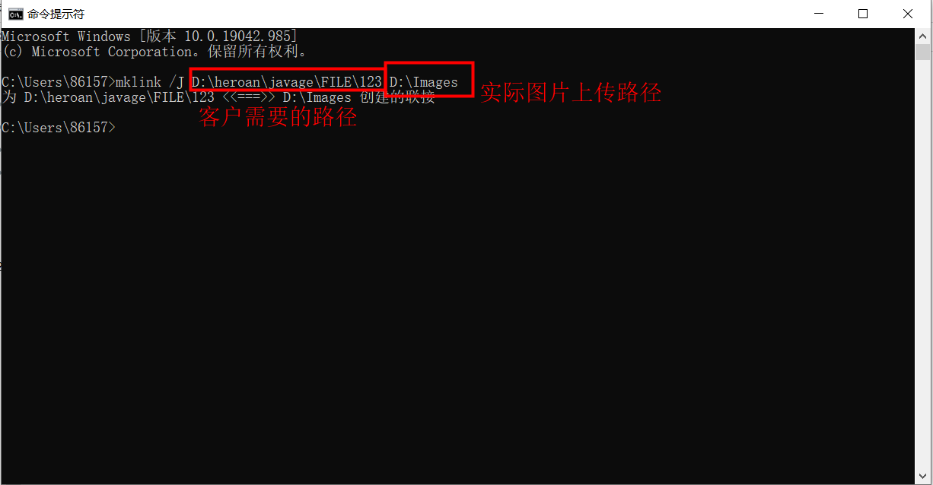

6.页面修改后汉字乱码
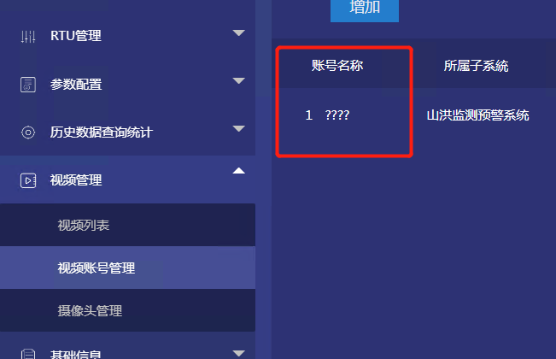
查看数据库编码：show variables like '%char%';
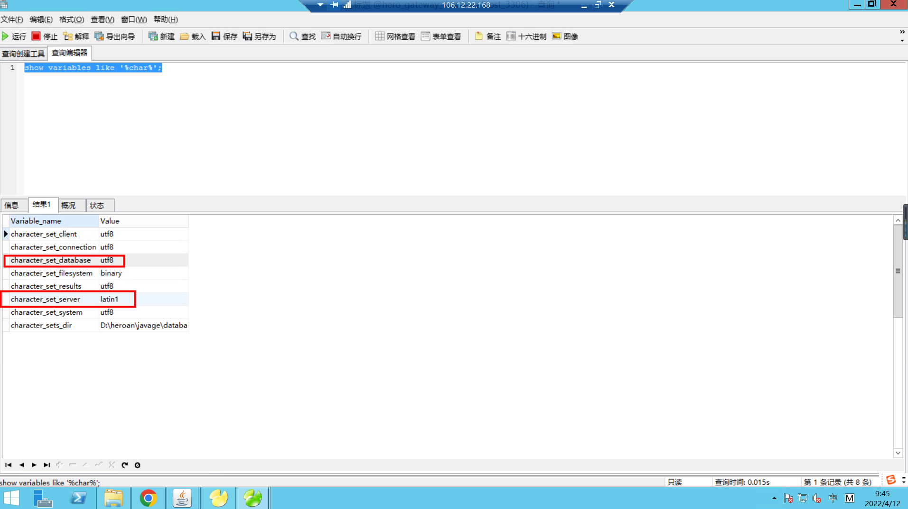
修改服务端使用的字符集：
在mysql数据库按照目录下找到一下文件：
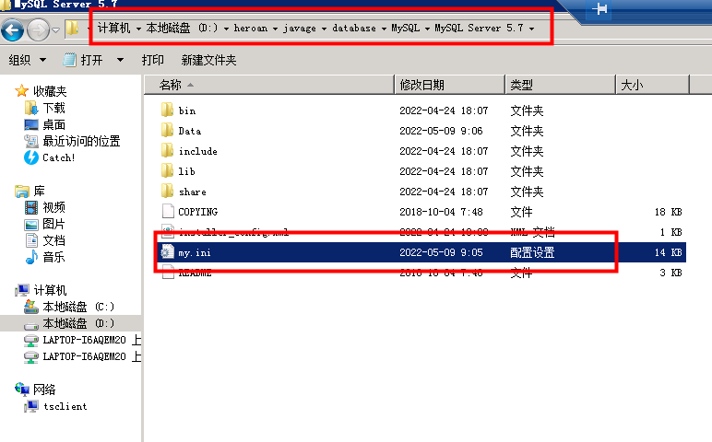
打开文件 找到mysqld标签，将character-set-server=utf8放到该标签下
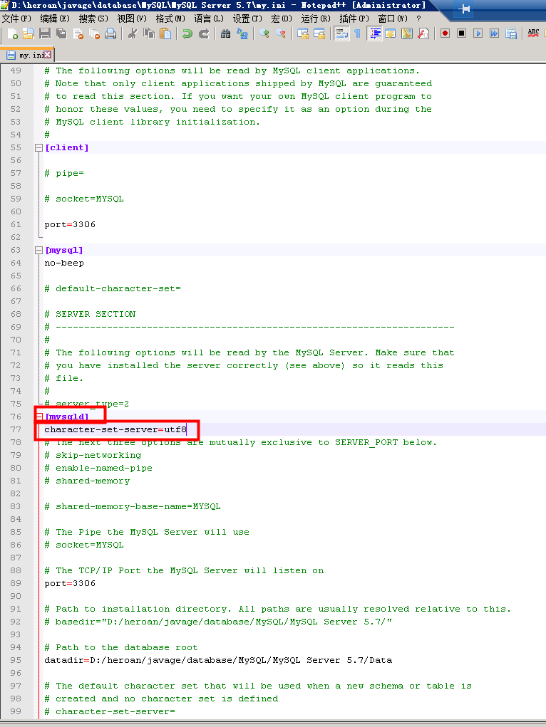
在服务中重启mysql服务
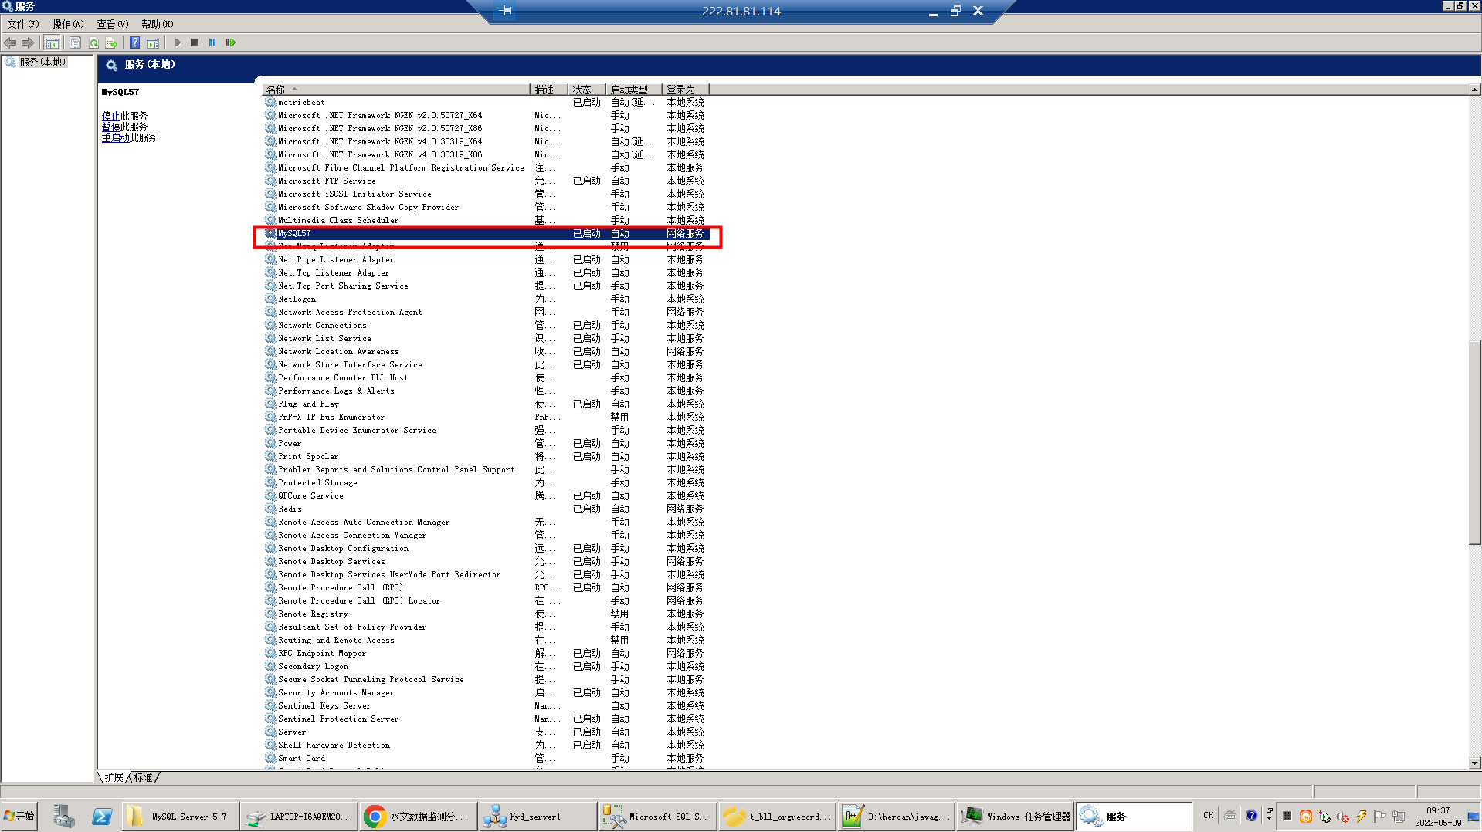

再次查看，看看是否修改成功
show variables like '%char%';

7.查看端口占用情况
https://www.cnblogs.com/zzxzxn/p/10838799.html

4---【自动】mysql数据库自动安装
双击安装软件
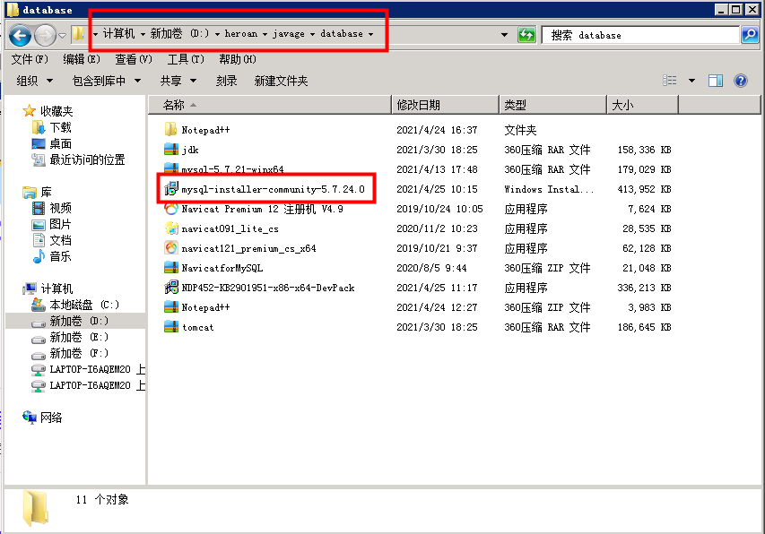
安装mysql报错
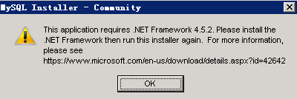
解决方法：下载Microsoft .NET Framework 4.5并安装后
Microsoft .NET Framework 4.5安装软件位置
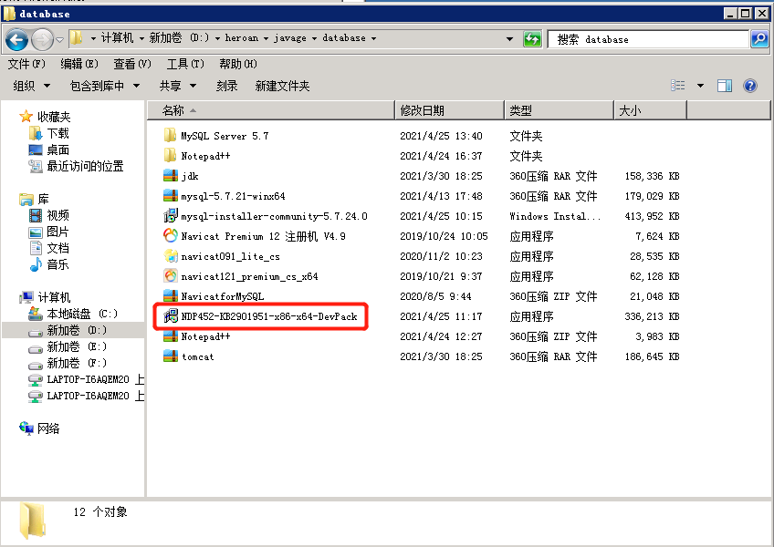
在去安装mysql
双击安装软件
勾选I accept 然后 Next
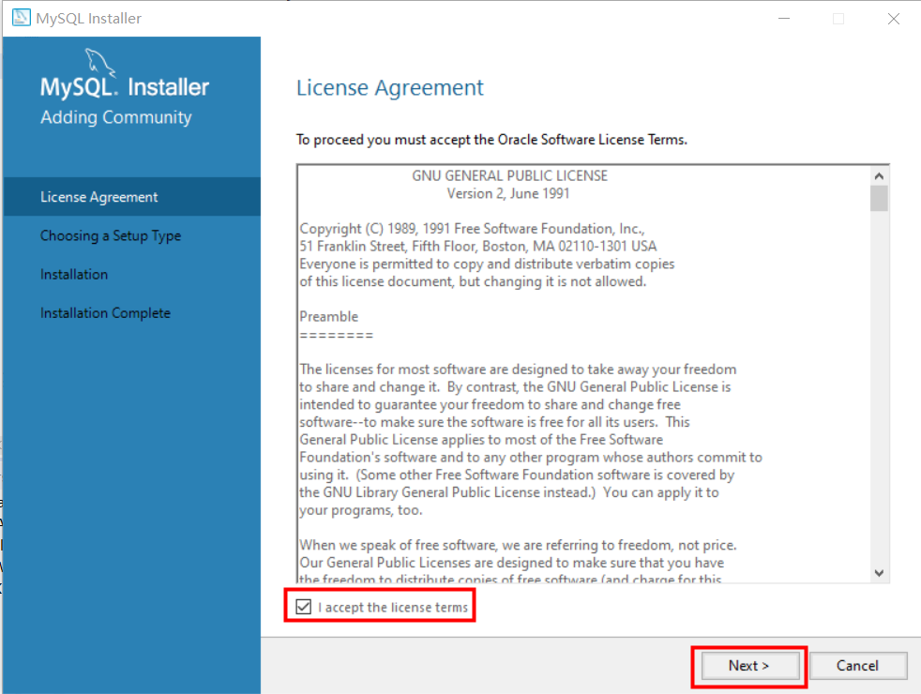
这里我选择的是Custom 自定义的意思 然后Next
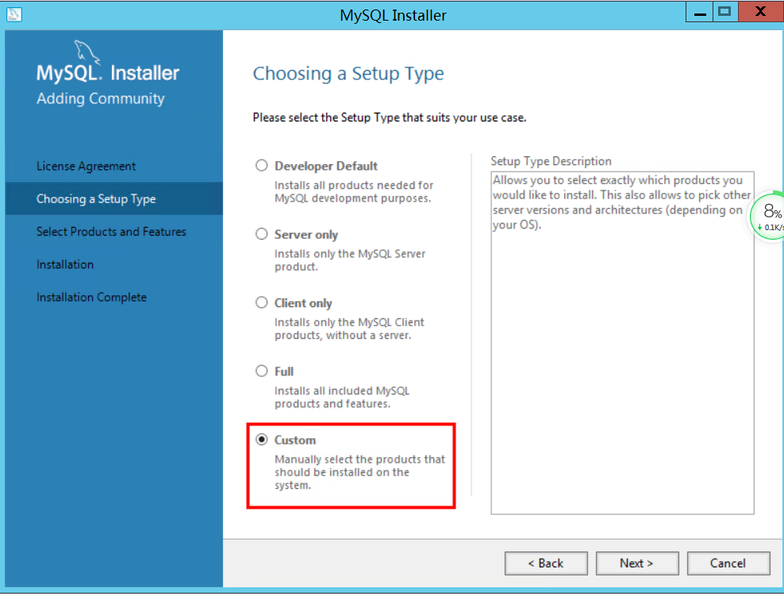
根据自己系统的位数进行选择是X64还是X86 点选后 点击中间的箭头
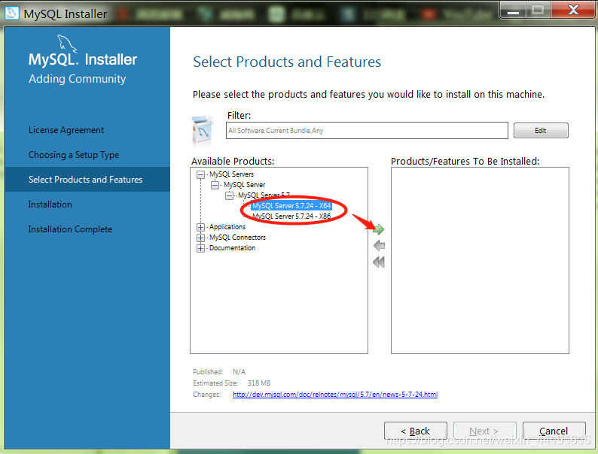
根据自己系统的位数进行选择是X64还是X86 点选后 点击中间的箭头
然后可以选择路径
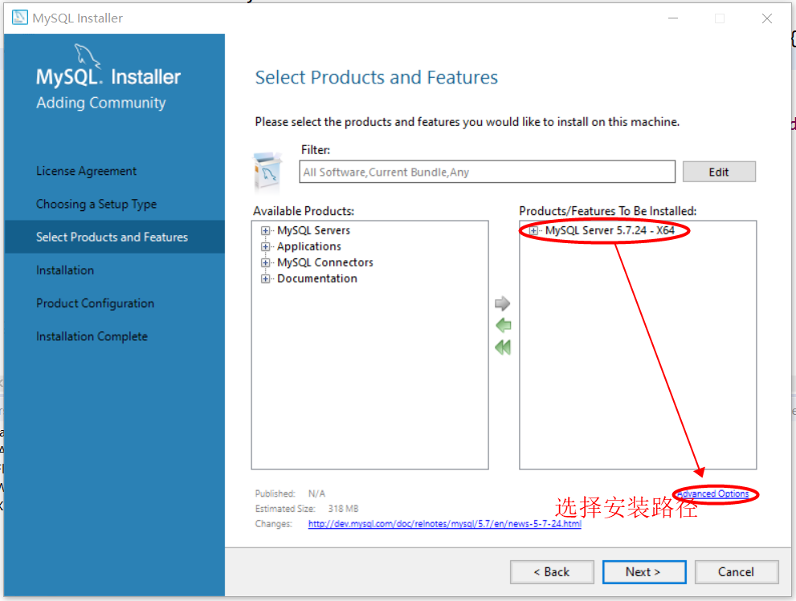
我选择D盘然后点击OK
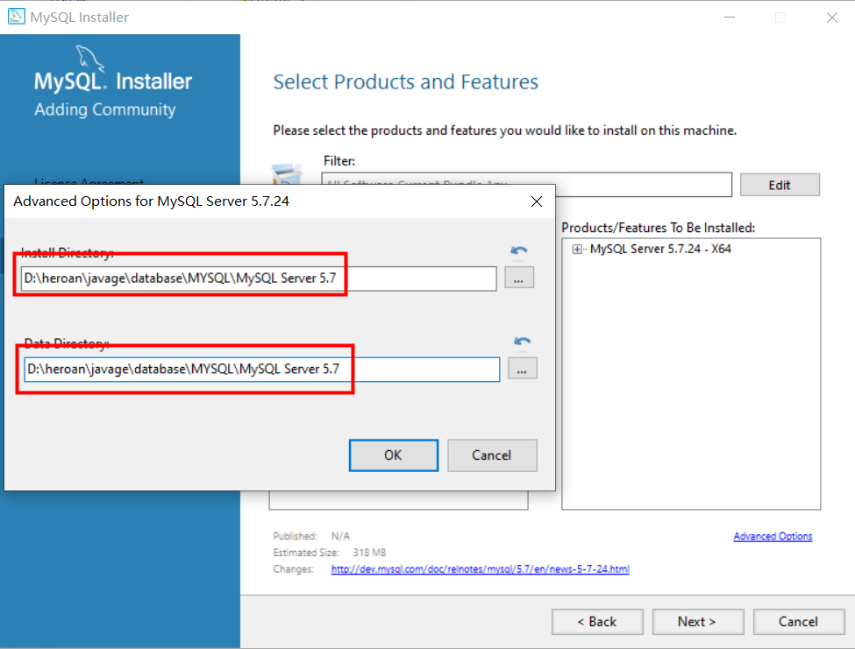
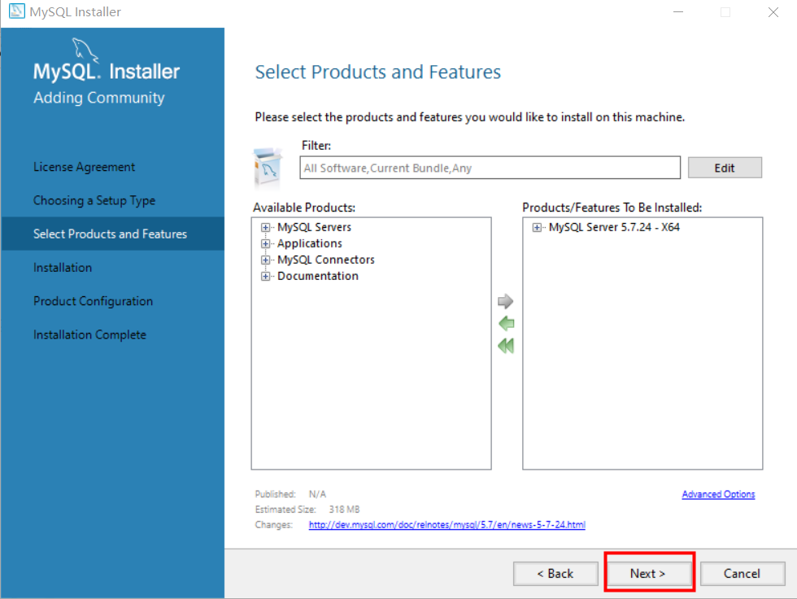
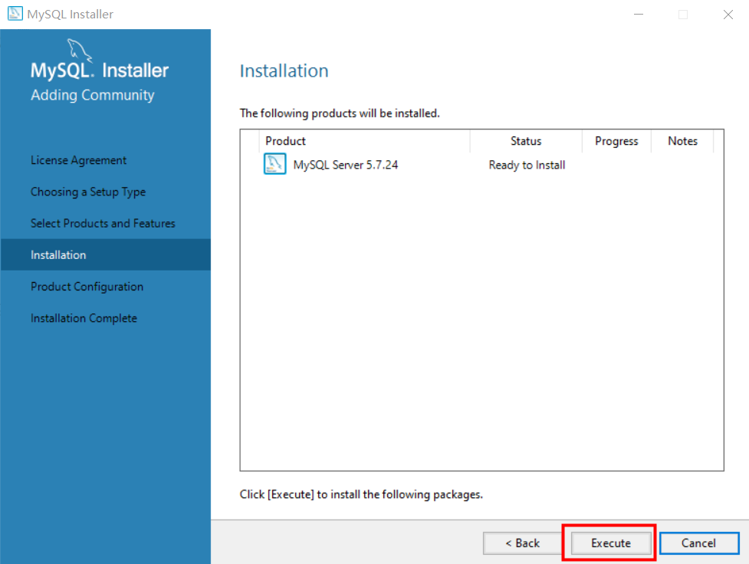
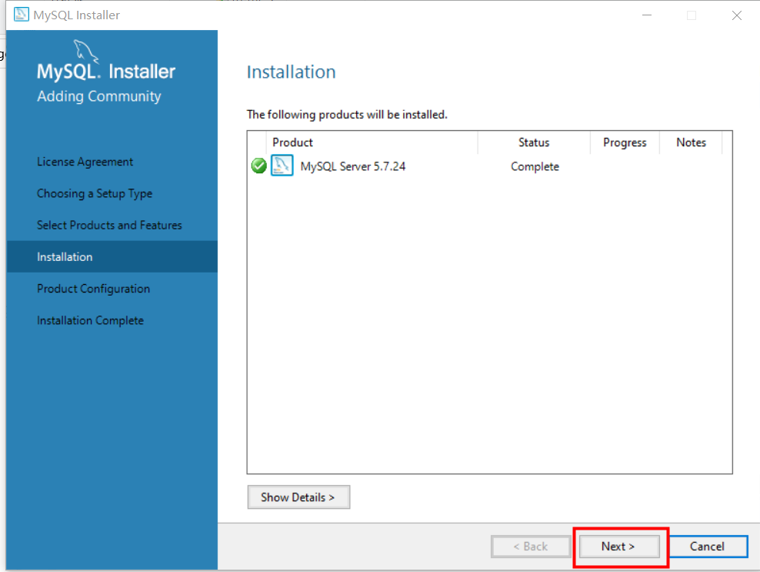
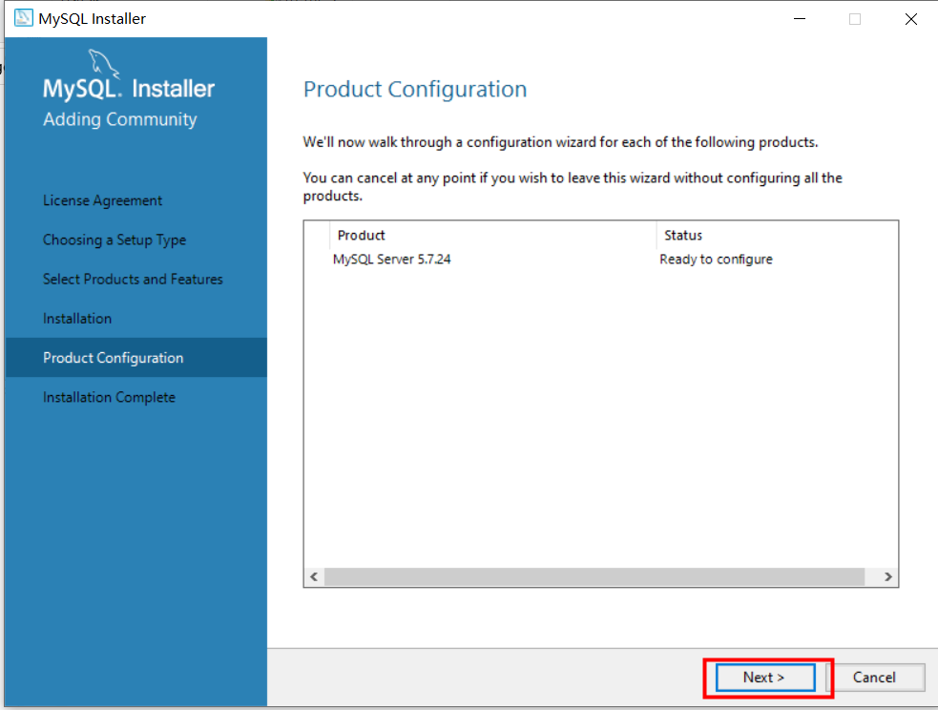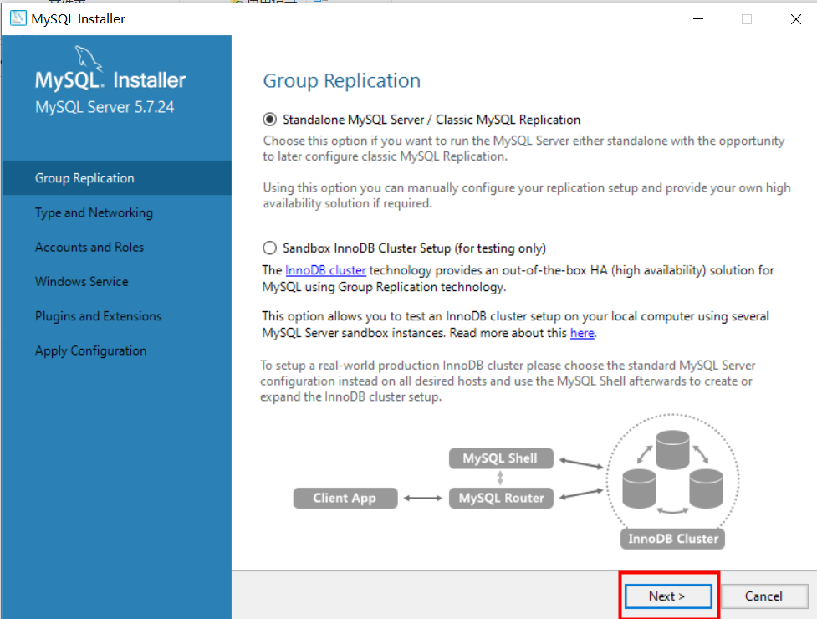
选默认
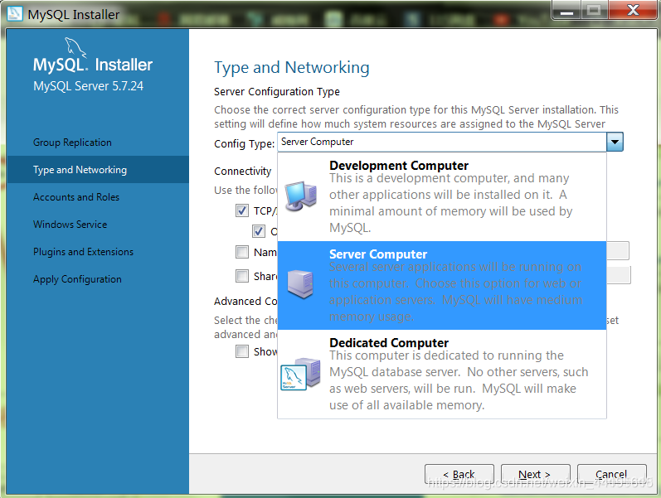
MySQL端口默认3306 如果没有特殊需求 一般不建议修改 继续Next
